ПРИЛОЖЕНИЕ № 2

к решению МР Сретенский район»
от «15» ноября 2023 года № 443

СХЕМЫ

границ прилегающих территорий, на которых не допускается розничная продажа алкогольной продукции и розничная продажа алкогольной продукции при оказании услуг общественного питания, на территории муниципального района «Сретенский район»

СХЕМА № 1

границ прилегающих территорий
Наименование организации, объекта | Место нахождения организации, объекта
МДОУ детский сад № 1 г. Сретенска | г. Сретенск, пер. Шилкинский, д.2
МУК "Межпоселенческая центральная библиотека Сретенского района" | г. Сретенск, ул. Луначарского, 226 (в)
№7

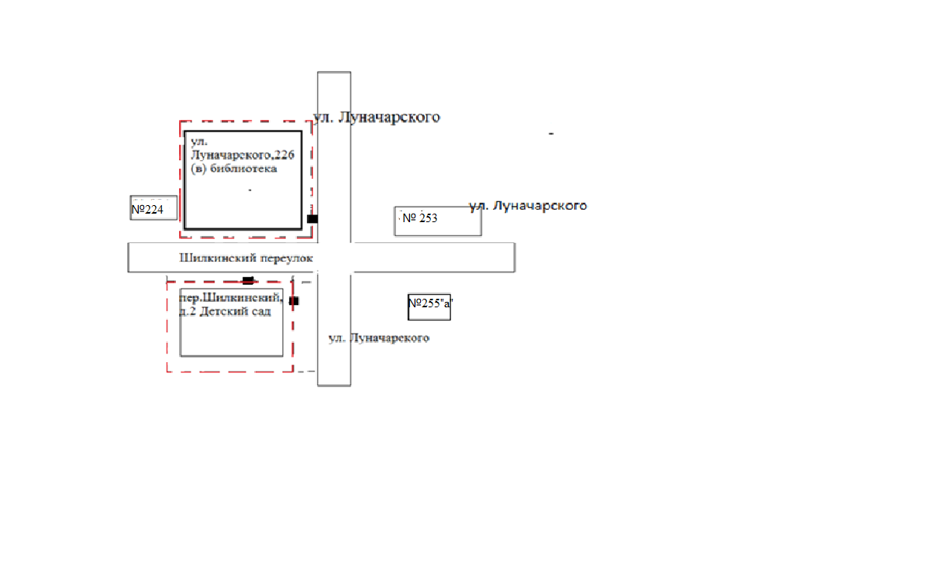
231 м
Магазин ул. Советская 6
№4
Ул. Советская
148м
Условные обозначения:
_ _ _ _ _ _ - граница прилегающей территории;
- основной вход на прилегающую территорию

СХЕМА № 2

границ прилегающих территорий
Наименование организации, объекта | Место нахождения организации, объекта
Структурное подразделение МДОУ детский сад №1 г. Сретенска - детский сад № 6 | г. Сретенск, мкр. Восточный, №16
ГОУ «Сретенское специальное учреждение закрытого типа» | г. Сретенск, мкр. Восточный, № 27
Общество с ограниченной ответственностью "Жемчуг" | г. Сретенск, мкр. Восточный, д.1 кв. 11
Детская площадка г. Сретенск | г. Сретенск, мкр. Восточный, д. 18
Детская площадка г. Сретенск | г. Сретенск, мкр. Восточный, д. 24

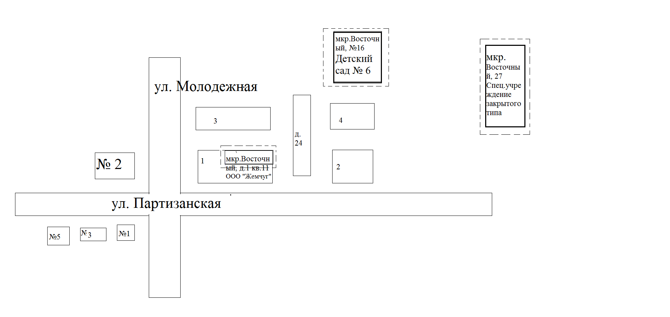
110м
186м
Детская площадка, мкр.Восточный, 24
Детская площадка
мкр.Восточный, 18
70,5м
122м
магазин

СХЕМА № 3

границ прилегающих территорий
Наименование организации, объекта | Место нахождения организации, объекта
Структурное подразделение МДОУ детский сад№1 г. Сретенска - детский сад № 9 | г. Сретенск, ул. Коммунальная, 5
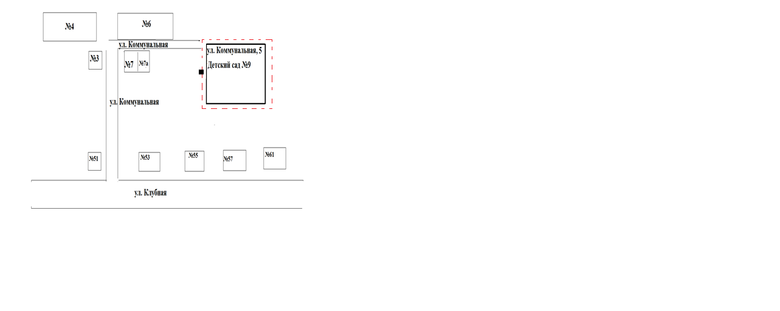
74м

СХЕМА № 4

границ прилегающих территорий
Наименование организации, объекта | Место нахождения организации, объекта
Структурное подразделение МДОУ детский сад №1 г. Сретенска - детский сад № 10 | г. Сретенск, ул. Школьная, 17

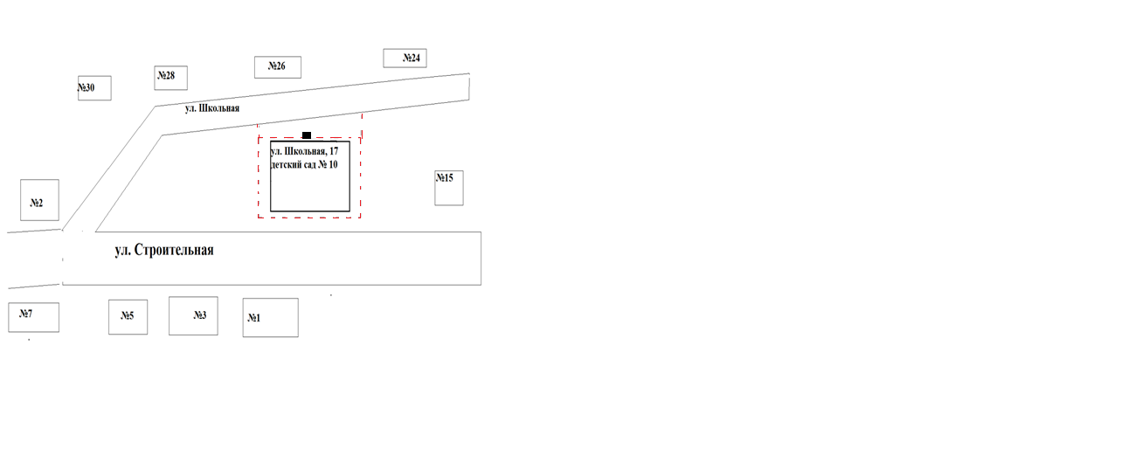

СХЕМА № 5

границ прилегающих территорий
Наименование организации, объекта | Место нахождения организации, объекта
Структурное подразделение МДОУ детский сад №1 г. Сретенска - детский сад №26 | г. Сретенск, ул. Железнодорожная, 2 (б)
МОУ «Сретенская основная общеобразовательная школа № 1» | г. Сретенск, ул. Железнодорожная, 5
ул. Железнодорожная
№ 14

ул. Ключевая

ул. Железнодорожная, 2 (б) детский сад
школа
ул. Железнодорожная, 5
школа
№ 4

№ 5
№ 3

№ 3

№ 7

№ 1

СХЕМА № 6

границ прилегающих территорий
Наименование организации, объекта | Место нахождения организации, объекта
Структурное подразделение МОУ «Алиянская ООШ» - детский сад с. Алия | с. Алия, ул. Красноармейская, 47
МОУ «Алиянская основная общеобразовательная школа» | с. Алия, ул. Красноармейская, 45
Фельдшерско-акушерский пункт | с. Алия, ул. Красноармейская, 51
МУК "Библиотечно-информационное и культурно-досуговое объединение сельского поселения "Алиянское" Сретенского района | с. Алия, ул. Красноармейская, 46
Универсальная спортивная площадка с. Алия | с. Алия, ул. Красноармейская, 45
Детская площадка с. Алия | с. Алия, ул. Красноармейская, 46
Хоккейная коробка с. Алия | с. Алия, ул. Красноармейская
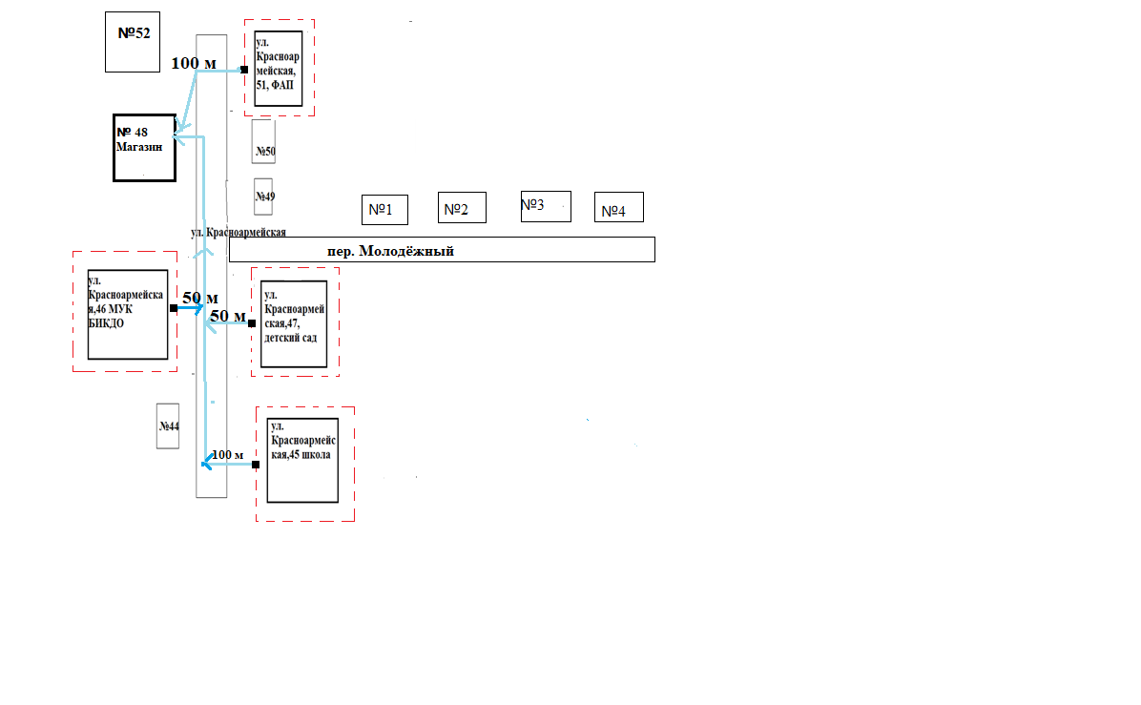
ул.Красноармейская, 45
Спорт. площадка
150 м
ул. Красноармейская
Хоккейная коробка
Детская площадка
50 м

СХЕМА № 7

границ прилегающих территорий
Наименование организации, объекта | Место нахождения организации, объекта
Структурное подразделение МОУ «Усть - Наринзорская ООШ» - детский сад с. Усть – Наринзор | с. Усть - Наринзор, ул. Набережная, 18
МОУ «Усть-Наринзорская основная общеобразовательная школа» | с. Усть-Наринзор, ул. Клубная, 12
Фельдшерско-акушерский пункт | с. Усть-Наринзор, ул. Центральная, 23
МУК "Библиотечно-информационное и культурно-досуговое объединение" сельского поселения "Усть-Наринзорское" | с. Усть-Наринзор, ул. Центральная, 26
Универсальная спортивная площадка с. Усть-Наринзор | с. Усть-Наринзор, ул. Клубная, 12
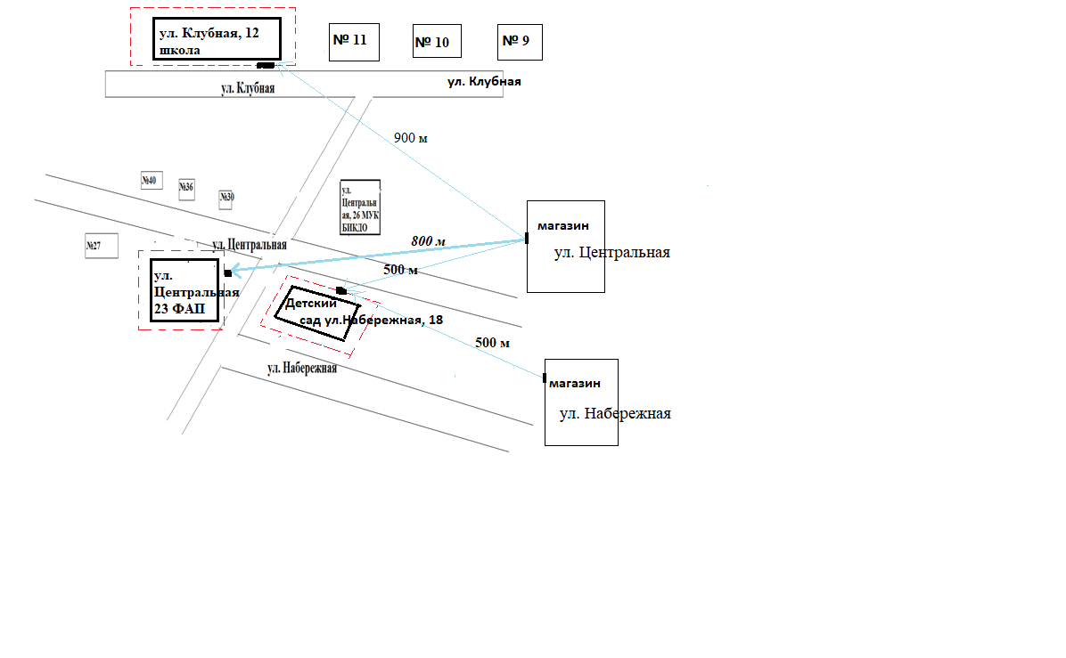
Ул. Клубная, 12 Спорт. площадка

500 м
Магазин ул. Центральная, д 9
500 м

СХЕМА № 8

границ прилегающих территорий
Наименование организации, объекта | Место нахождения организации, объекта
Структурное подразделение МОУ «Верхнекуэнгинская ООШ» - детский сад с. ВерхняяКуэнга | с. Верхняя Куэнга, ул. Школьная,4 пом.1
МОУ «Верхнекуэнгинская основная общеобразовательная школа» | с. Верхняя Куэнга, ул. Школьная, 3
Фельдшерско-акушерский пункт | с. Верхняя Куэнга, ул. Школьная, 4 пом. 2
МУК "Библиотечно-информационное и культурно-досуговое объединение сельского поселения "Верхне-Куэнгинское" муниципального района "Сретенский район" | с. Верхняя Куэнга, ул. Центральная, 17
Универсальная спортивная площадка с. Верхняя Куэнга | с. Верхняя Куэнга, ул. Школьная, 3

ул. Школьная,3
школа,
Спорт. площадка
ул. Школьная,4
пом. 1 пом.2
детский
сад ФАП

№13

ул. Центральная
120 м
ул. Школьная 160м

№ 13 Б

150 м
ул. Школьная
ул. Центральная
Магазин
ул. Центральная, 16
ул. Центральная, 17,
МУК БИКДО

150 м

49 м

СХЕМА № 9

границ прилегающих территорий
Наименование организации, объекта | Место нахождения организации, объекта
Структурное подразделение МДОУ детский сад с. Дунаево Сретенского района | с. Дунаево, ул. Школьная, 43 д
МУК "Библиотечно-информационное и культурно-досуговое объединение сельского поселения "Дунаевское" Сретенского района Забайкальского края | с. Дунаево, ул. Школьная, д.3
Универсальная площадка с. Дунаево | с. Дунаево, ул. Школьная, 44Г
Магазин ул. Строительная, 2А
ул. Школьная, 43 д
детский сад
Ул. Школьная
ул. Строительная
ж\д №5
ж\д №1
ж\д №3
ж\д №4

1150м

Ул. Школьная, д 3
МУК БИКДО
106 м

25 м
300 м

Универсальная площадка
ул.
Школьная, 44Г
Магазин
Ул. Школьная, д 37А

СХЕМА № 10

границ прилегающих территорий
Наименование организации, объекта | Место нахождения организации, объекта
ГУЗ «Сретенская центральная районная больница» | пгт. Кокуй, ул. Кирова, 39
ГУЗ «Сретенская центральная районная больница» | пгт. Кокуй, ул. Кирова, 39 А
ГУЗ «Сретенская центральная районная больница» | пгт. Кокуй, ул. Кирова, 39 Е
ГУЗ «Забайкальское краевое судебно-медицинской экспертизы» | пгт. Кокуй, ул. Кирова, 39 Д
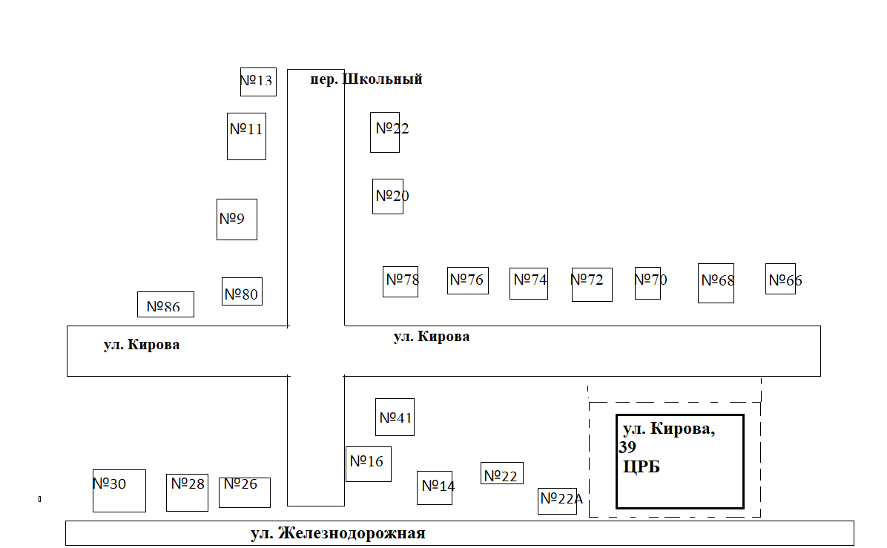
61м
43м
24м
58 м
3м
28 м

д.39 А,
д.39 Е,
д.39 Д

СХЕМА № 11

границ прилегающих территорий
Наименование организации, объекта | Место нахождения организации, объекта
Структурное подразделение МОУ «Ломовская СОШ» - детский сад с. Ломы | с. Ломы, ул. Школьная, 21
МОУ «Ломовская средняя общеобразовательная школа» | с. Ломы, ул. Школьная,19
Фельдшерско-акушерский пункт | с. Ломы, ул. Песчаная ,20 кв. 2
МУК "Библиотечно-информационное и культурно-досуговое объединение сельского поселения «Молодовское» | с. Ломы, ул. Молодёжная, 28
Детская площадка с. Ломы | с. Ломы, ул. Молодежная
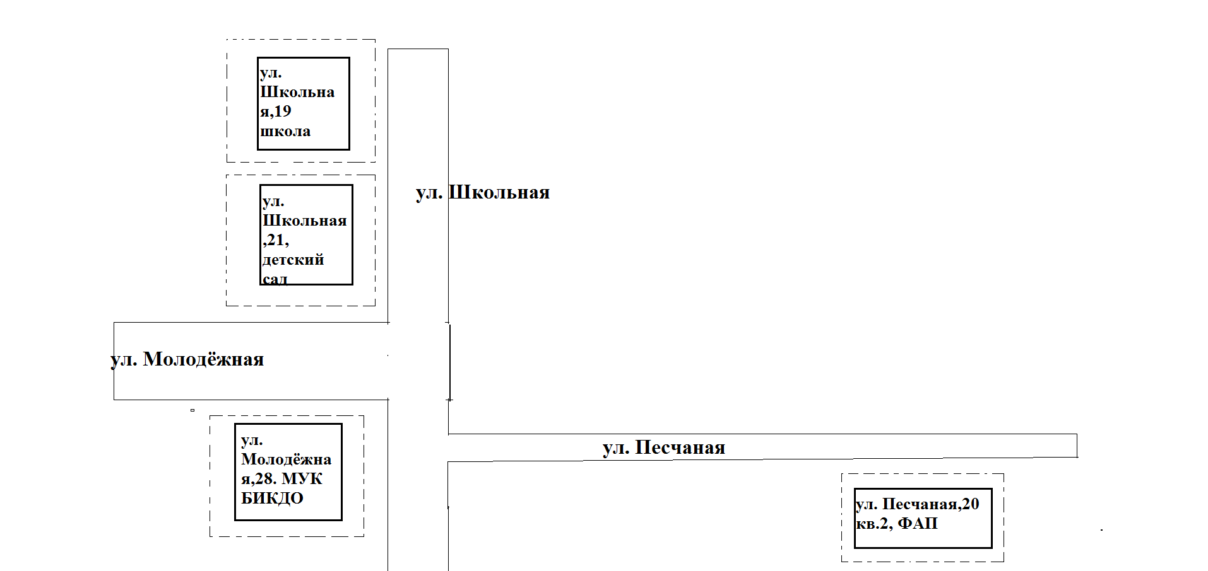
100 м
Детская площадка
ул. Молодежная
МУК БИКДО
ул. Молодежная, 28
200 м
ул. Молодёжная
100 м
Магазин ул. Молодёжная, 27

400м
600 м
Магазин № 15

СХЕМА № 12

границ прилегающих территорий
Наименование организации, объекта | Место нахождения организации, объекта
Структурное подразделение МОУ «Фирсовская СОШ» - детский сад с. Фирсово | с. Фирсово, ул. Лесная, 17
МОУ «Фирсовская средняя общеобразовательная школа» | с. Фирсово, ул. Набережная, 36
МУК "Библиотечно-информационное и культурно-досуговое объединение сельского поселения "Фирсовское" | с. Фирсово, ул. Лесная, 17
Фельдшерско-акушерский пункт | с. Фирсово, ул. Набережная,65
Универсальная спортивная площадка с. Фирсово | с. Фирсово, ул. Набережная, 36 А
Парк, с. Фирсово | с. Фирсово, ул. Набережная

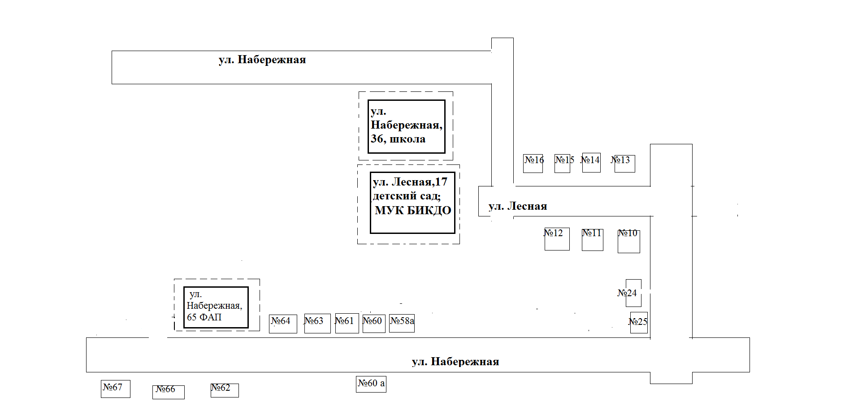
500 м
1100 м
Парк
400 м
1300 м
Спорт. площадка
1000 м
400 м
370м
350 м

СХЕМА № 13

границ прилегающих территорий
Наименование организации, объекта | Место нахождения организации, объекта
Библиотечно-информационное и культурно-досуговое объединение городского поселения "Усть-Карское" | пгт. Усть-Карск, ул. Киргизова, 20
Больница городского поселения "Усть-Карское" | пгт. Усть-Карск, ул. Киргизова, 33
ГУЗ «Сретенская центральная районная больница» | пгт. Усть-Карск, ул. Профсоюзная, 26а

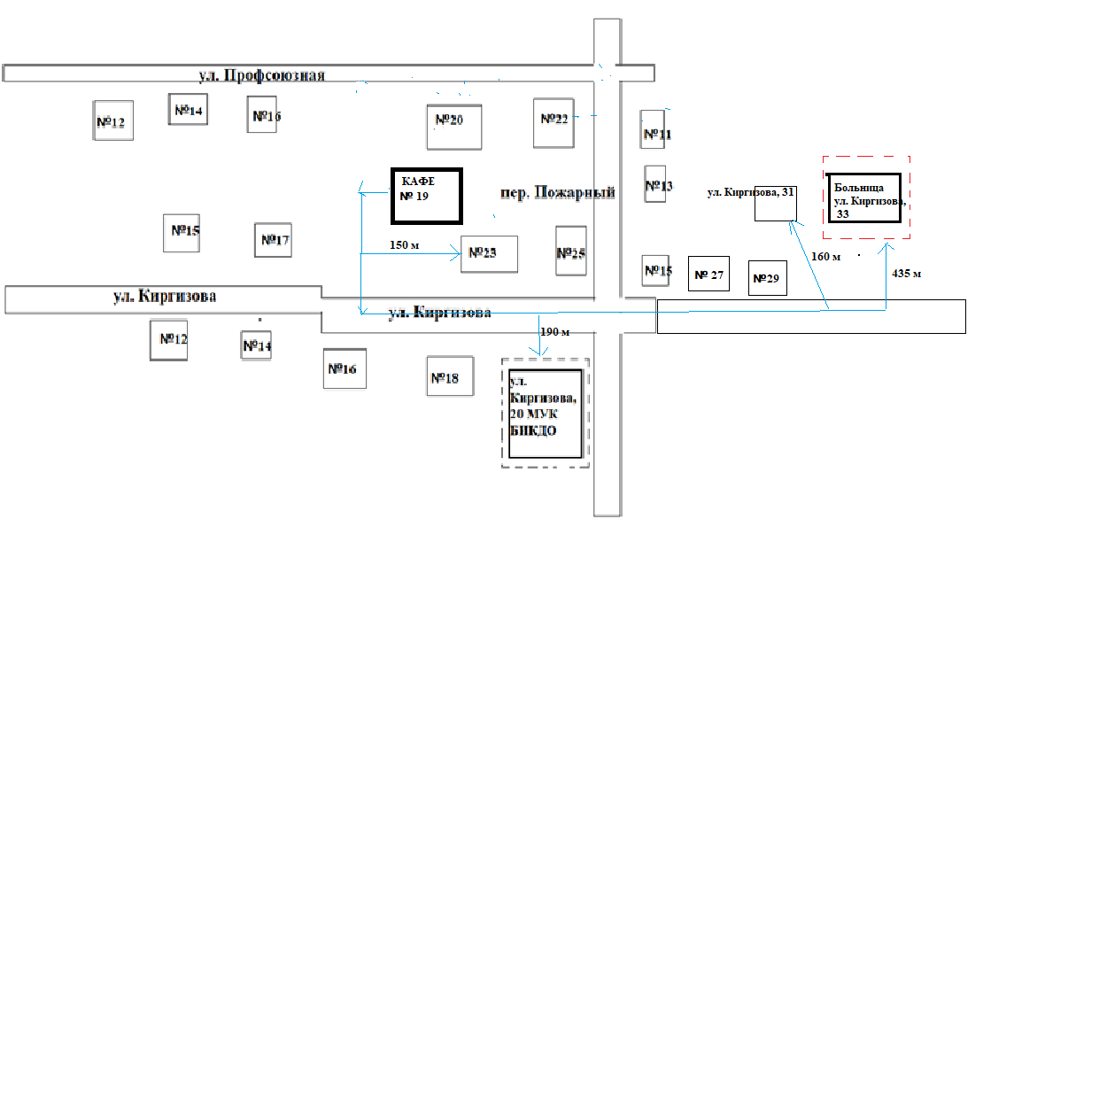СХЕМА № 14
ул. Профсоюзная, 26, Больница
Магазин ул. Киргизова д 21

границ прилегающих территорий
Наименование организации, объекта | Место нахождения организации, объекта
Филиал МОУ Фирсовская СОШ» - детский сад с. Бори | с. Бори, ул. Нагорная, 17
Филиал МОУ «Фирсовская средняя общеобразовательная общеобразовательная школа» - Боринская начальная общеобразовательная школа | с. Бори, ул. Центральная, 20 А
Фельдшерско-акушерский пункт | с. Бори, ул. Центральная, 23 А
Детская площадка, с.п. Фирсово, с. Бори | с. Бори, ул. Центральная
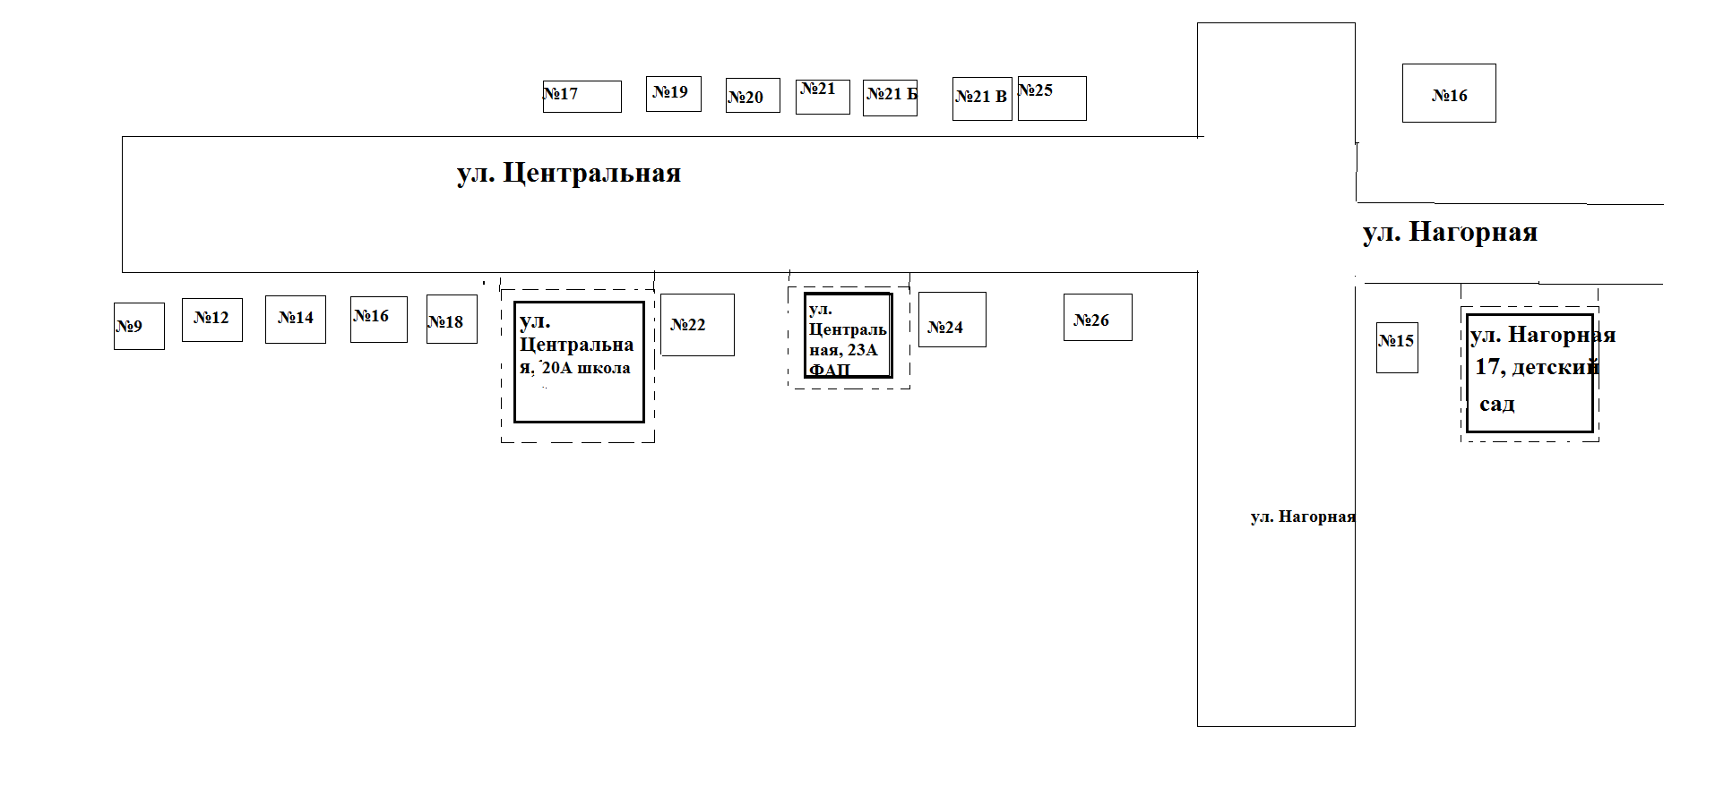
400м
Детская
площадка
500 м
700 м

СХЕМА № 15

границ прилегающих территорий
Наименование организации, объекта | Место нахождения организации, объекта
МОУ «Молодовская основная общеобразовательная школа» | с. Молодовск, ул. Набережная, 53
МУК "Библиотечно-информационное и культурно-досуговое объединение сельского поселения "Молодовское" | с. Молодовск, ул. Набережная, 51 А
Фельдшерско-акушерский пункт | с. Молодовск, ул. Набережная, 66 кв. 2
Детская площадка, с. Молодовск | с. Молодовск, ул. Набережная, 51А

Детская площадка

ул. Набережная, 66 кв.2 ФАП
Магазин № 58
№59
№ 64
№65
ул.
Набережная, 51 А
МУК БИКДО
ул.
Набережная,53
школа
Магазин №50 А

№57
ул. Набережная 300мул. Набережная

500 м
500 м 100 м

СХЕМА № 16

границ прилегающих территорий
Наименование организации, объекта | Место нахождения организации, объекта
Филиал МОУ «Фирсовская средняя общеобразовательная школа» - Уктычинская начальная общеобразовательная школа | с. Уктыча, ул. Набережная,13 а
Фельдшерско-акушерский пункт с. Уктыча | с. Уктыча, ул. Набережная, 13
МУК "Библиотечно-информационное и культурно-досуговое объединение сельского поселения "Фирсовское" | с. Уктыча, ул. Набережная, 13б
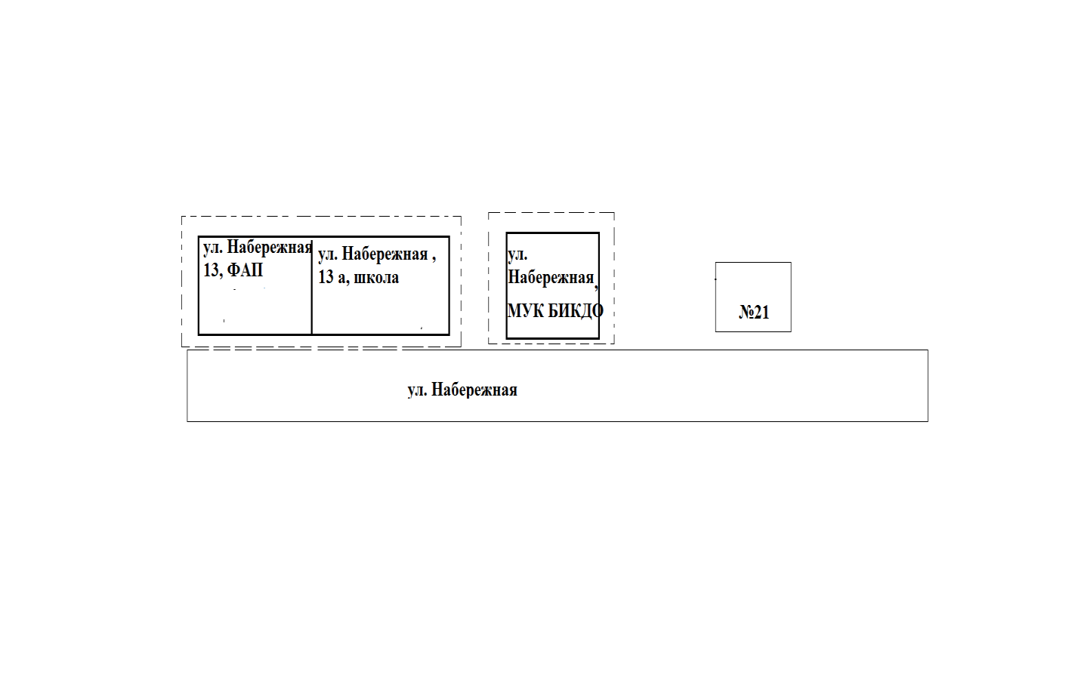
100 м

СХЕМА № 17

границ прилегающих территорий
Наименование организации, объекта | Место нахождения организации, объекта
Филиал МОУ «Фирсовская средняя общеобразовательная школа» - Кудеинская начальная общеобразовательная школа | с. Кудея, ул. Верхняя, 17А
Фельдшерско-акушерский пункт с. Кудея | с. Кудея, ул. Нагорная,6

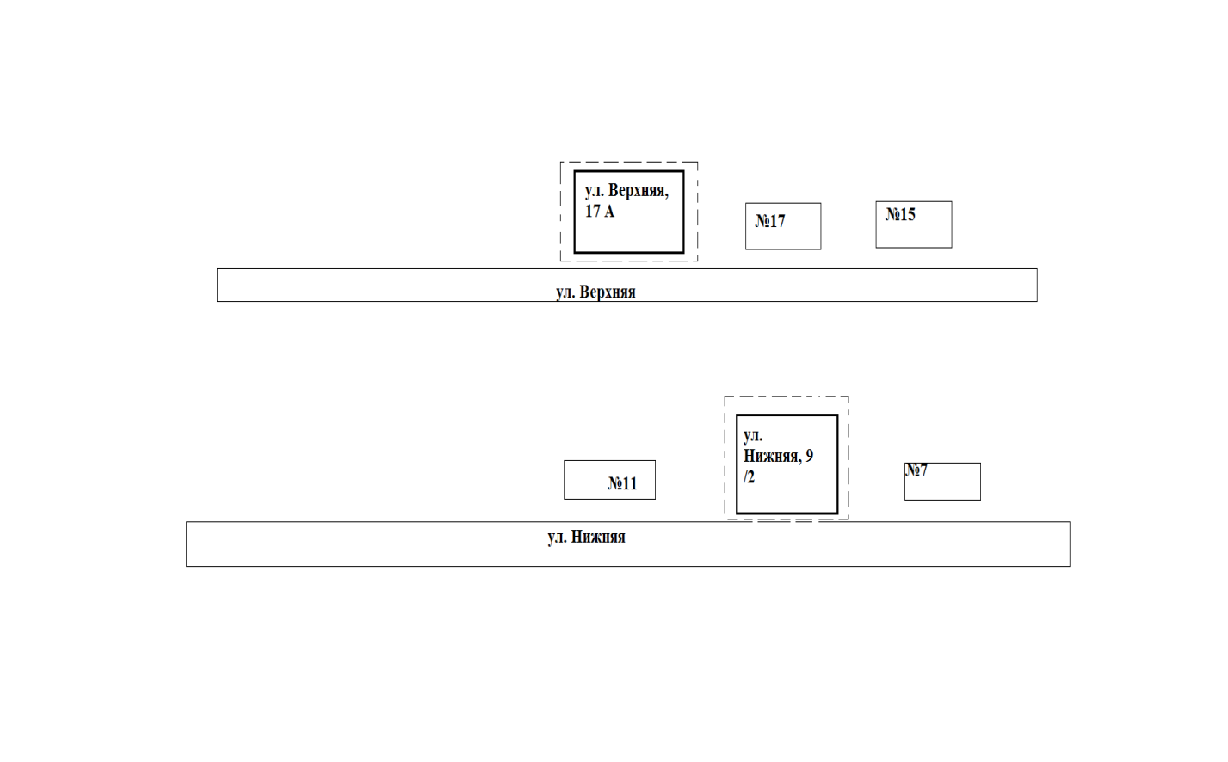
15 м
25м

№4
№5
№8
№6
ФАП
№7
ул. Нагорная
Школа

СХЕМА № 18

границ прилегающих территорий
Наименование организации, объекта | Место нахождения организации, объекта
Структурное подразделение МОУ «Шилкинско-Заводская СОШ» - детский сад с. Шилкинский Завод | с. Шилко Завод, ул. Центральная, 9 пом. 1
МОУ «Шилкинско-Заводская средняя общеобразовательная школа» | с. Шилко Завод, ул. Центральная, 13
Фельдшерско-акушерский пункт | с. Шилко Завод, ул. Центральная, 9 пом.2
МУК "Библиотечно-информационное и культурно-досуговое объединение" сельского поселения "Шилко-Заводское" | с. Шилко Завод, ул. Центральная, 3
Стадион с. Шилко-Завод | с. Шилко-Завод, ул. Центральная
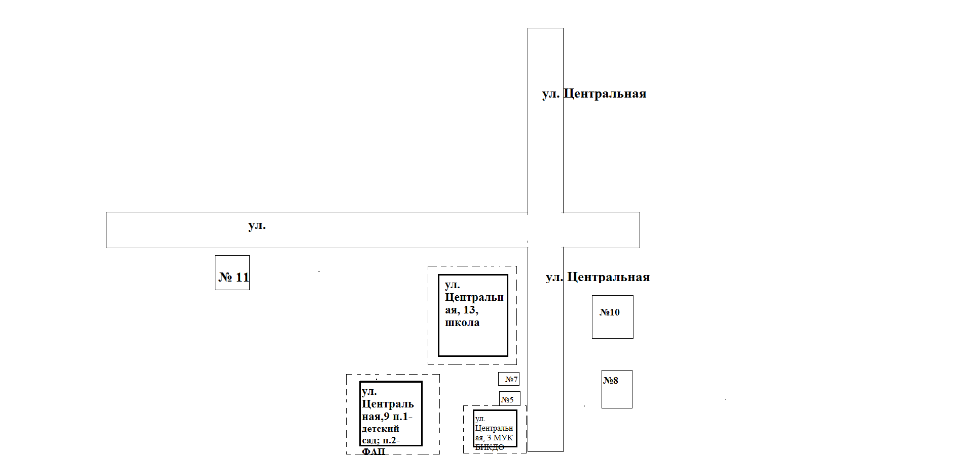
20 м
500 м
300 м
126 м

Стадион
222 м
86м
№4
№6
50 м
Магазин ул. Центральная№ 11
Магазин
ул. Центральная 1
93 м

СХЕМА № 19

границ прилегающих территорий
Наименование организации, объекта | Место нахождения организации, объекта
МДОУ детский сад п. Усть-Кара Сретенского района | пгт. Усть-Карск, ул. Кооперативная, 11
МОУ «Усть-Карская средняя общеобразовательная школа» | пгт. Усть-Карск, ул. Советская, 3А

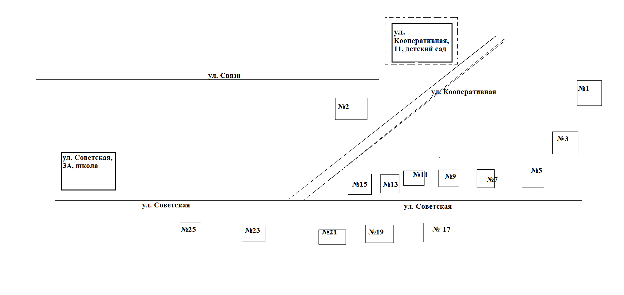
170м
420 м
Магазин
ул. Советская № 2

СХЕМА № 20

границ прилегающих территорий
Наименование организации, объекта | Место нахождения организации, объекта
МДОУ детский сад № 3 п. Кокуй Сретенского район | пгт. Кокуй, ул. Клубная, 22
МУК "Библиотечно-информационное культурно-досуговое объединение городского поселения "Кокуйское" | пгт. Кокуй, ул. Заводская, 22
МУК «Кокуйский краеведческий музей имени А.П. Лайд» | пгт. Кокуй, ул. Заводская, 22

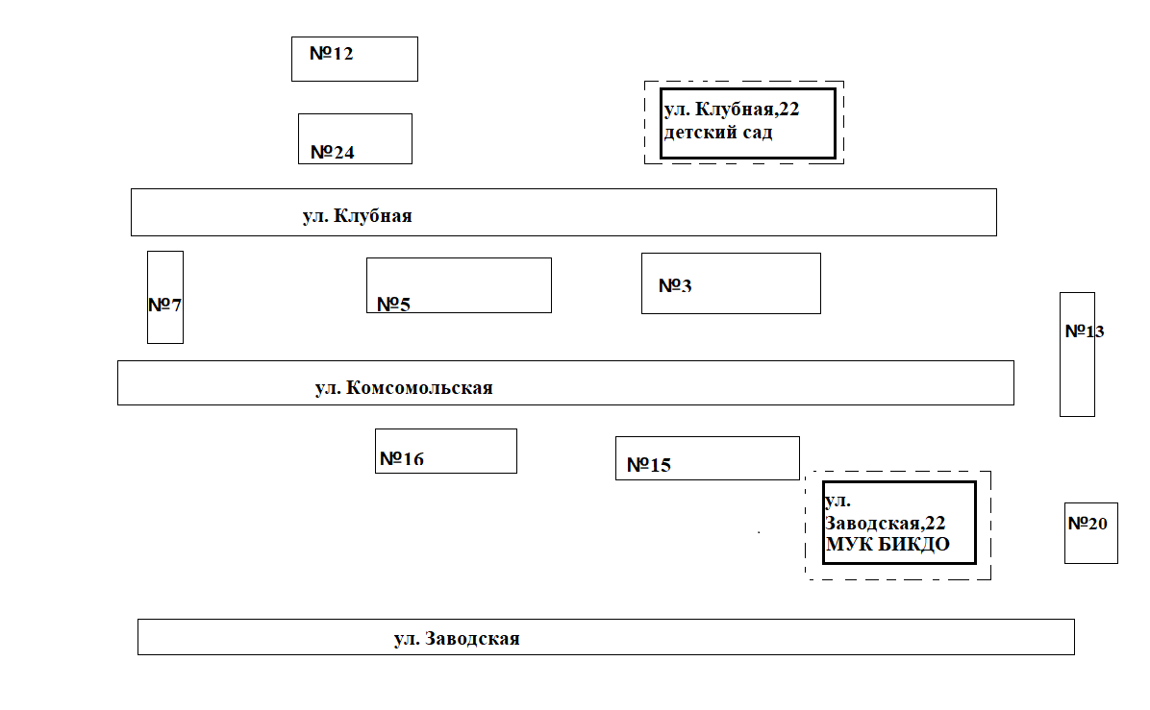
Музей
70 м
Магазин ул. Комсомольская 15
183 м
Магазин ул. Заводская 21
101 м
183 м
131м
14м
97м
130 м
Магазин
Ул. Комсомольская,14

СХЕМА № 21

границ прилегающих территорий
Наименование организации, объекта | Место нахождения организации, объекта
Кинотеатру "Авангард" - филиал государственного учреждения культуры  "Читинская государственная кинокомпания" | пгт. Кокуй, 1-я Набережная,2
МДОУ детский сад п.г.т. Кокуй Сретенского района | пгт. Кокуй, 1-я Набережная,10
МДОУ детский сад № 4 п.г.т. Кокуй Сретенского района | пгт. Кокуй, 1-я Набережная,8
МОУ «Кокуйская средняя общеобразовательная школа № 1» | пгт. Кокуй, 2-я Набережная,10
МУДО «Кокуйская детско – юношеская спортивная школа» | пгт. Кокуй, 2-я Набережная,8
Детская школа искусств, пгт. Кокуй | пгт. Кокуй, 2-я Набережная,4
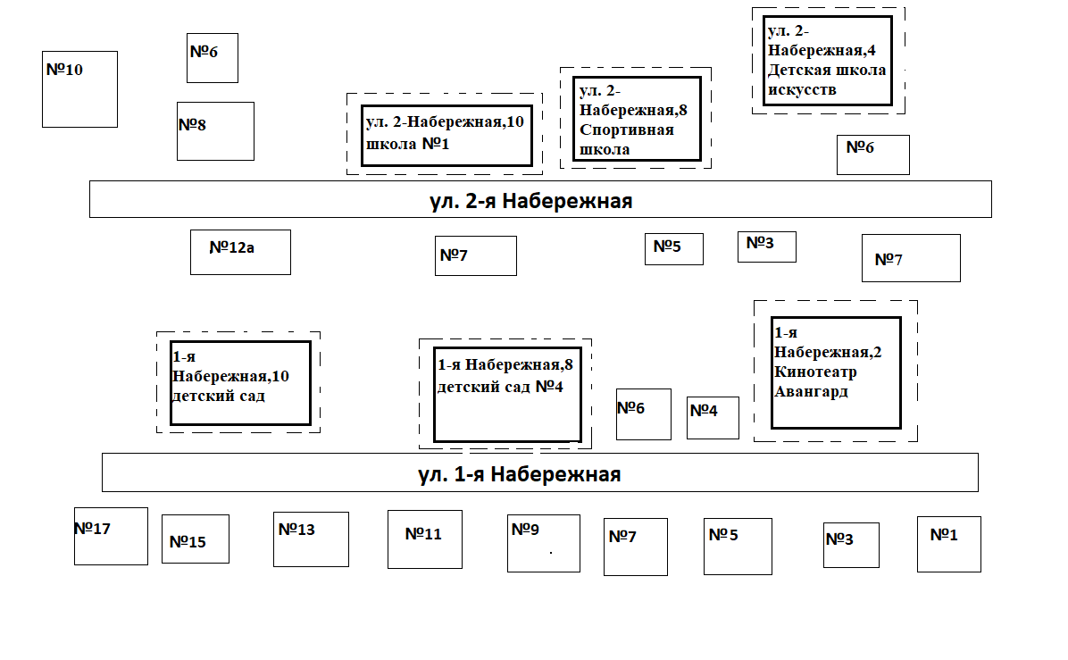
Магазин, №13
401 м
Магазин №12, 1 этаж
211м
275м
371м
77 м
169м

СХЕМА № 22

границ прилегающих территорий
Наименование организации, объекта | Место нахождения организации, объекта
МОУ «Кокуйская средняя общеобразовательная школа № 2» | пгт. Кокуй, 1-я Луговая,60
Государственное образовательное учреждение для детей-сирот и детей, оставшихся без попечения родителей "Кокуйский детский дом" | пгт. Кокуй, ул. Клубная, 36
Стадион Труд | пгт. Кокуй, ул. Комсомольская, 17
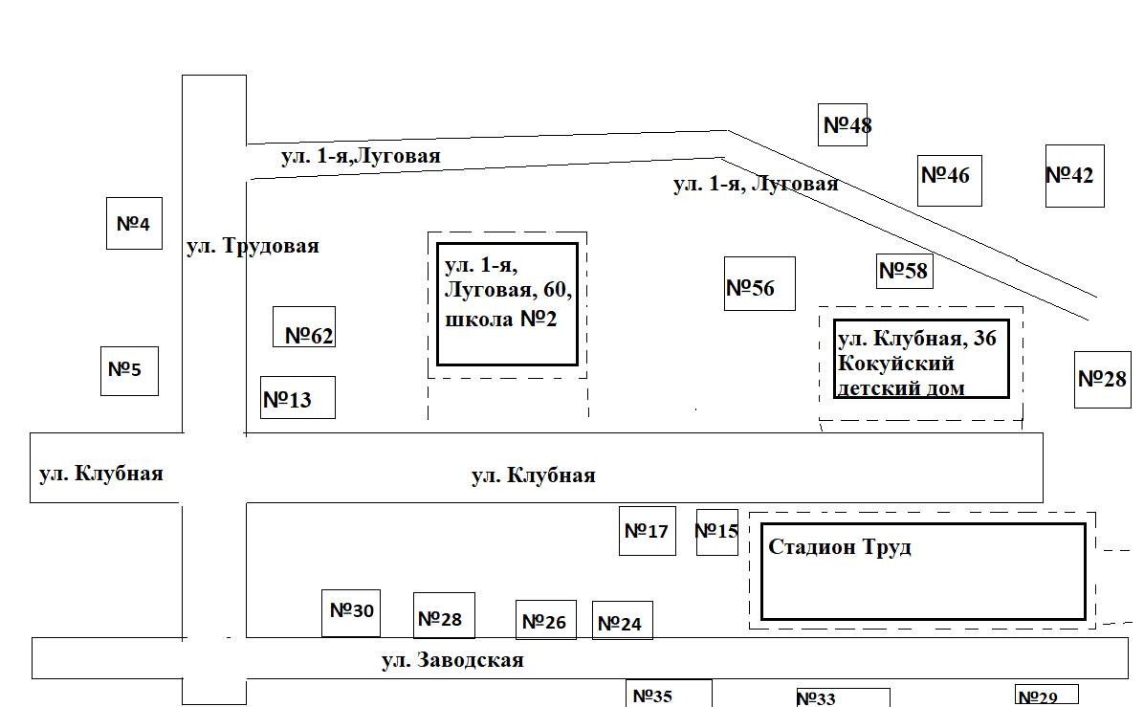
Магазин
ул. Комсо-мольская,16
Ул. Комсомольская, 17
180 м
79 мет.
Кафе ул. Клубная№30
кафе
69 м
128м
43 м
Магазин

СХЕМА № 23

границ прилегающих территорий
Наименование организации, объекта | Место нахождения организации, объекта
Структурное подразделение МОУ «Сретенская средняя общеобразовательная школа № 1» - Затонская начальная общеобразовательная школа | г. Сретенск, ул. Клубная, 26
Детская площадка, г. Сретенск | г. Сретенск, ул. Клубная
Детская площадка, ул.Клубная
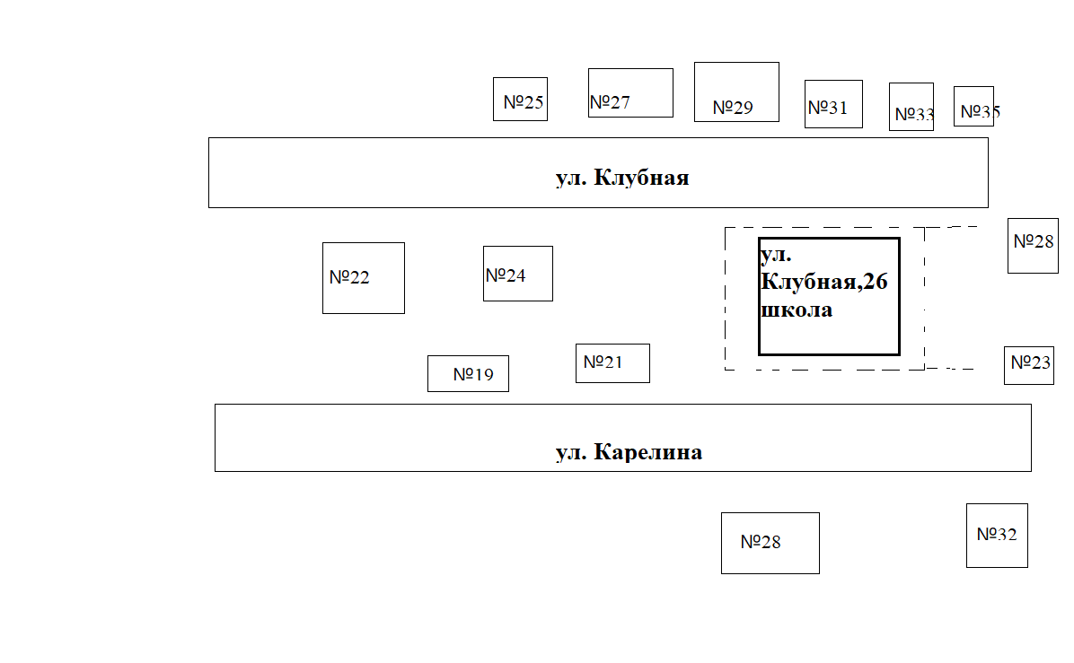
46,5 м
Магазин, ул.Клубная 43Б
№45Е

57 м

СХЕМА № 24

границ прилегающих территорий
Наименование организации, объекта | Место нахождения организации, объекта
МОУ «Матаканская основная общеобразовательная школа» | г. Сретенск, ул. Сельская, 49
Городской дом культуры п. Матакан | г. Сретенск, ул. Сельская, 51\1
Детская площадка г. Сретенск | г. Сретенск, ул. Сельская

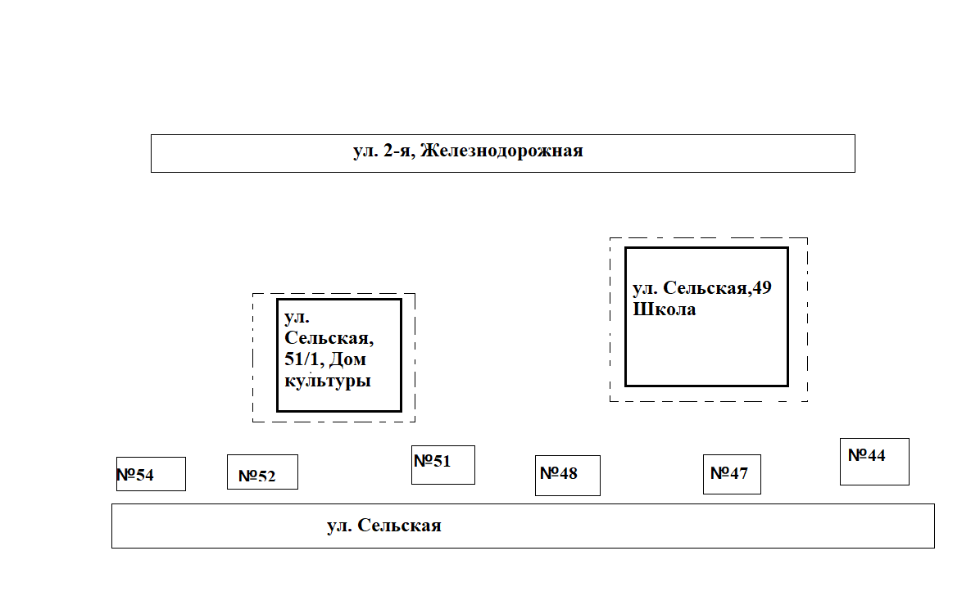
Детская площадка, ул. Сельская
188 м
ул. Сельская
127 м

СХЕМА № 25

границ прилегающих территорий
Наименование организации, объекта | Место нахождения организации, объекта
МУК "Межпоселенческий социально-культурный центр Сретенского района", | г. Сретенск, ул. Набережная, 30
Поликлиника | г. Сретенск, ул. Кочеткова, 2
Детская площадка | г. Сретенск, ул. Энергетиков
ГПОУ «Педагогический колледж» г. Сретенск | г. Сретенск, ул. Энергетиков, 6
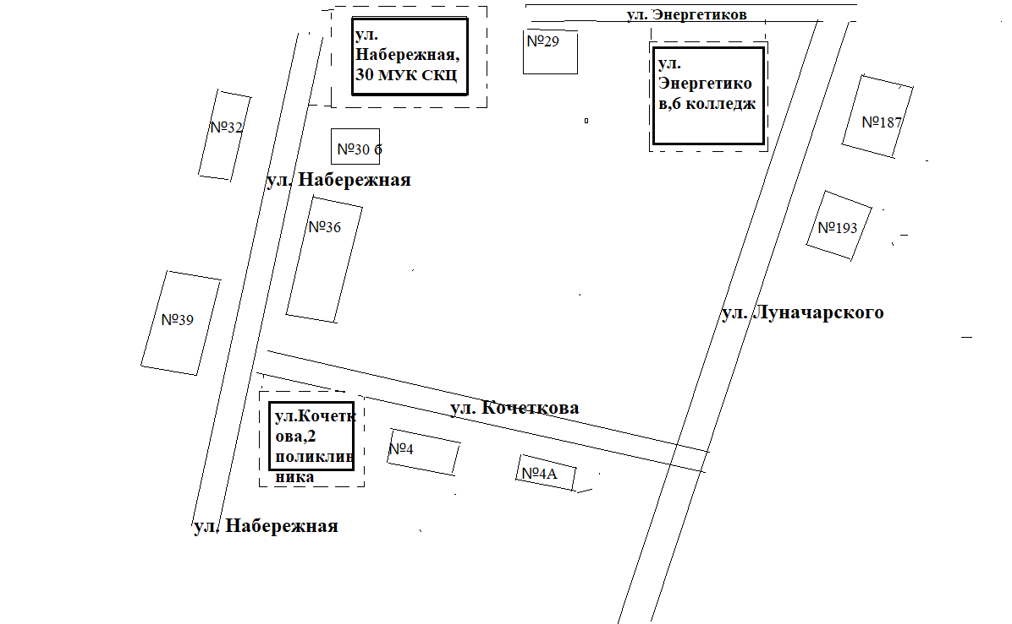
50м
Детская площадка
№ 30А
кафе
33
40 м
Магазин «Наш Дискаунтер» ул. Набережная 33
Магазин
ул. Набережная,
36
103 м
54 м
Магазин ул. Кочеткова, 4
52 м
Магазин ул. Кочеткова

СХЕМА № 26

границ прилегающих территорий
Наименование организации, объекта | Место нахождения организации, объекта
Филиал МОУ «Верхнекуэнгинская основная общеобразовательная школа» «Верхнекуэнгинская основная общеобразовательная школа» - Болотовская начальная общеобразовательная школа | с. Болотово, ул. Центральная, 32, пом.1
Фельдшерско-акушерский пункт | с. Болотово, ул. Центральная, 29 пм.1

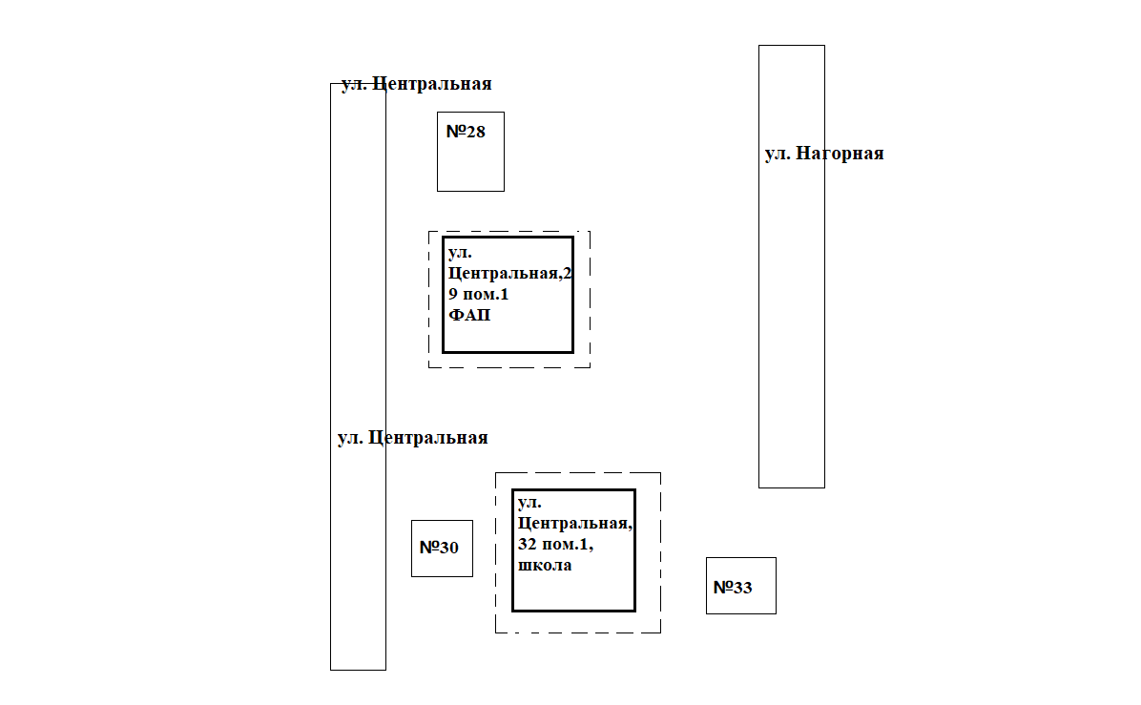
Магазин ул. Центральная 19
360 м
МУК БИКДО
50 м
25м
№ 26
ул. Центральная
№ 27,
ул. Центральная
Павильон № 2
ул. Центральная
СХЕМА № 27

границ прилегающих территорий
Наименование организации, объекта | Место нахождения организации, объекта
Структурное подразделение МОУ «Чикичейская ООШ» - детский сад с. Чикичей | с. Чикичей, ул. Дмитрия Фирсовича, № 14
МОУ «Чикичейская основная общеобразовательная школа» | с. Чикичей, ул. Дмитрия Фирсовича, № 12
Фельдшерско-акушерский пункт | с. Чикичей, ул. Титкова, № 29 п. 1
МУК "Библиотечно-информационное и культурно-досуговое объединение сельского поселения "Чикичейское" Сретенского района | с. Чикичей, ул. Титкова, № 29
Детская площадка
ул. Дмитрия Фирсовича
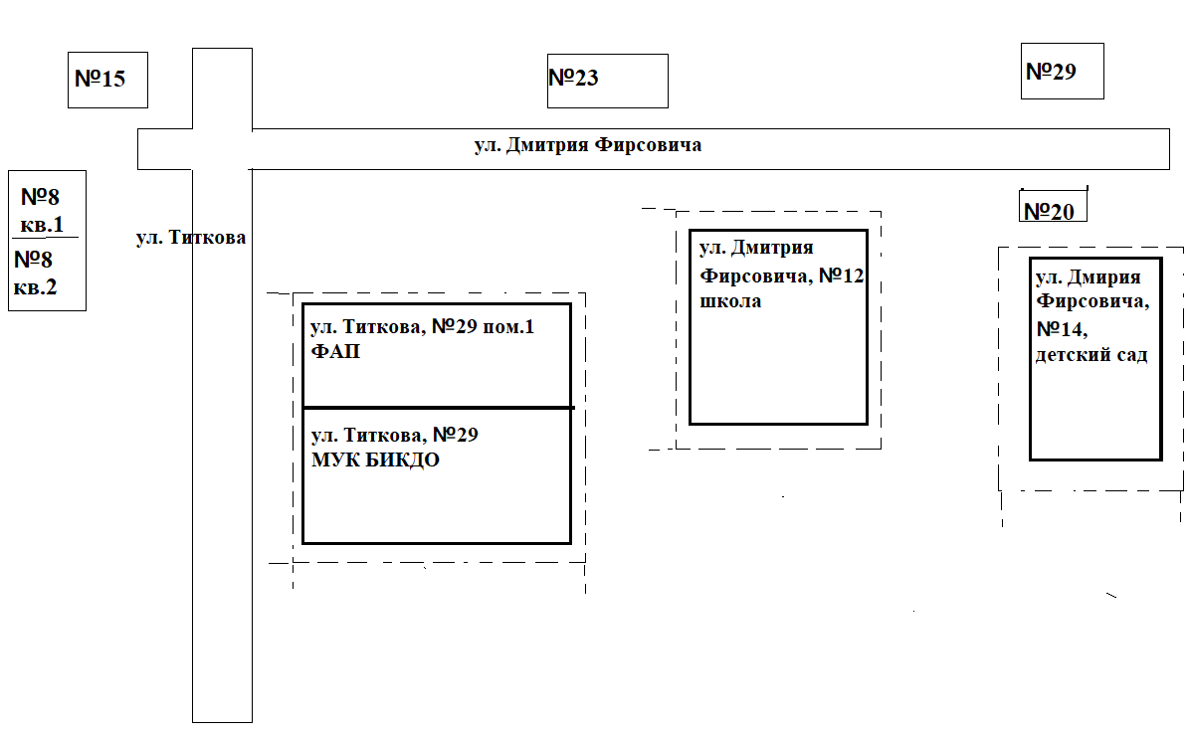
370 м
300 м
220 м
220 м
Магазин, ул. Дмитрия Фирсовича, 17
Магазин ул. Титкова
35м
230 м
90 м

СХЕМА № 28

границ прилегающих территорий
Наименование организации, объекта | Место нахождения организации, объекта
МОУ «Чикичейская средняя общеобразовательная школа» - Адомская начальная общеобразовательная школа | с. Адом, ул. Зелёная, № 18
Фельдшерско-акушерский пункт с. Адом | с. Адом, ул. Зелёная, № 22
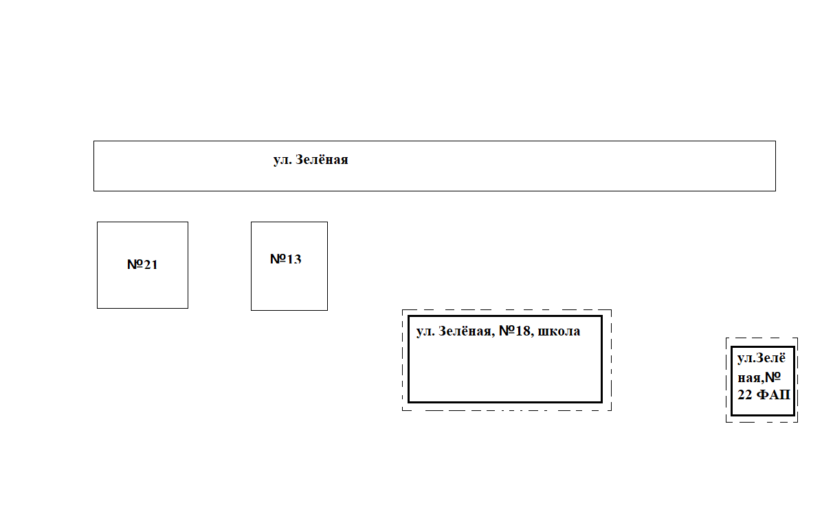

СХЕМА № 29

границ прилегающих территорий
Наименование организации, объекта | Место нахождения организации, объекта
МОУ «Чикичейская средняя общеобразовательная школа» - Куланская начальная общеобразовательная школа | с. Кулан, ул. Заречная, 2
Фельдшерско-акушерский пункт с. Кулан | с. Кулан, ул. Новая, 12
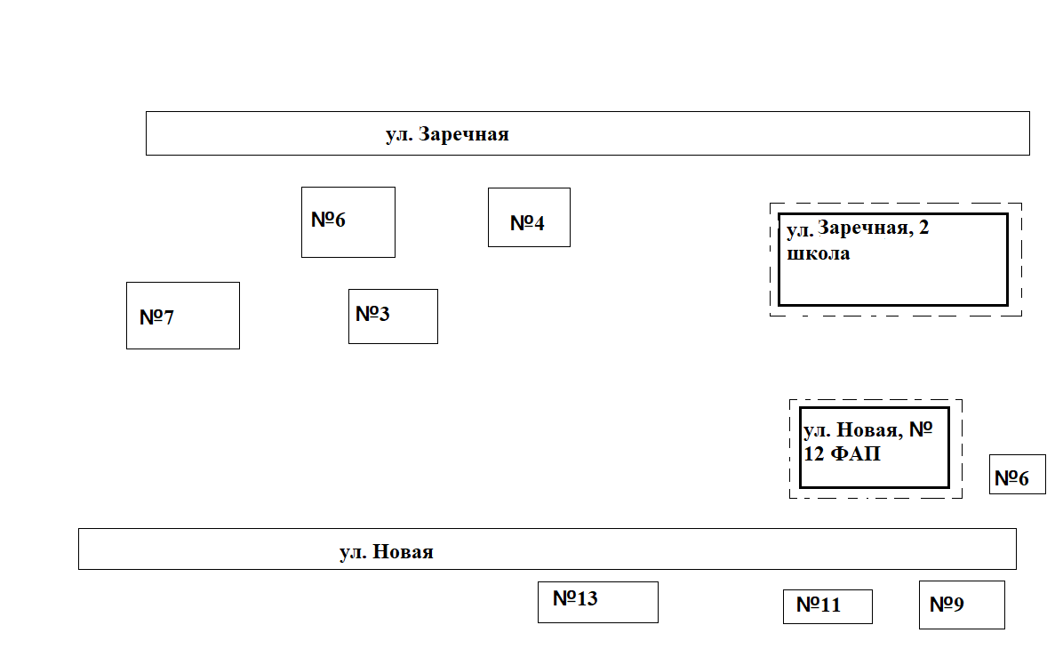

СХЕМА № 30

границ прилегающих территорий
Наименование организации, объекта | Место нахождения организации, объекта
МУК "Библиотечно-информационное и культурно-досуговое объединение сельского поселения "Дунаевское" | с. Дунаево, ул. Школьная, 3
МОУ «Дунаевская средняя общеобразовательная школа № 57» | с. Дунаево, ул. Школьная, 2
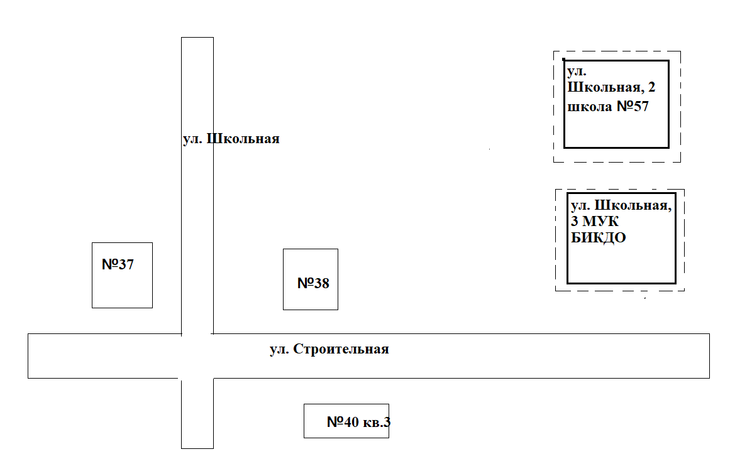
300 м

450 м
350м

СХЕМА № 31

границ прилегающих территорий
Наименование организации, объекта | Место нахождения организации, объекта
Фельдшерско-акушерский пунктс. Дунаево | с. Дунаево, ул. Привокзальная, 6
Частное учреждение здравоохранения «Поликлиника «РЖД - Медицина» г. Шилка» | с. Дунаево, ул. Вокзальная, 3
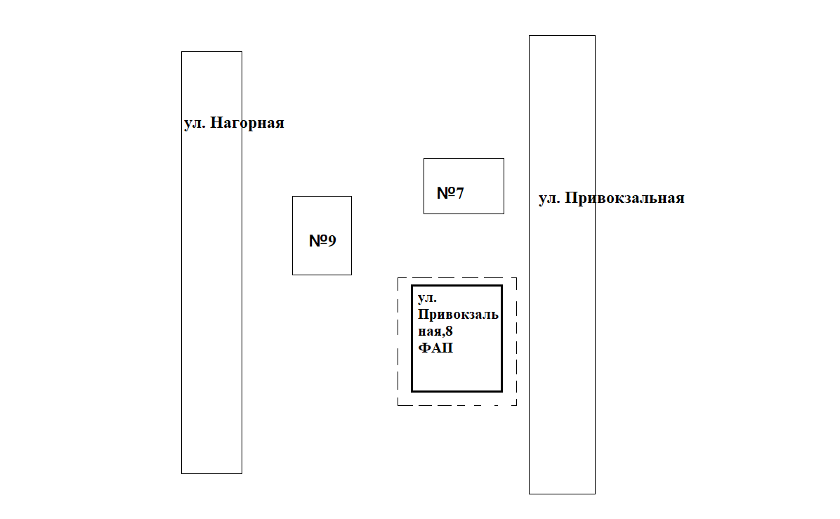
500 м
ул.Вокзальная, 3 Поликлиника «РЖД» Медицина
ул. Вокзальная
52 м
Магазин ул.Привокзальная

СХЕМА № 32

границ прилегающих территорий
Наименование организации, объекта | Место нахождения организации, объекта
Фельдшерско-акушерский пункт | с. Верхние Куларки, ул. Центральная, 51 А
Структурное подразделение МОУ «Верхнекуларкинская СОШ» - детский сад с. Верхние Куларки | с. Верхние Куларки, ул. Центральная, 62 А
МУК "Библиотечно-информационное и культурно-досуговое объединение" сельского поселения "Верхне-Куларкинское" | с. Верхние Куларки, ул. Молодёжная, 1 б
МОУ «Верхнекуларкинская средняя общеобразовательная школа» | с. Верхние Куларки, ул. Центральная, 36А
Детская площадка, с. Верхние-Куларки | с. Верхние Куларки, ул. Центральная, 36Е

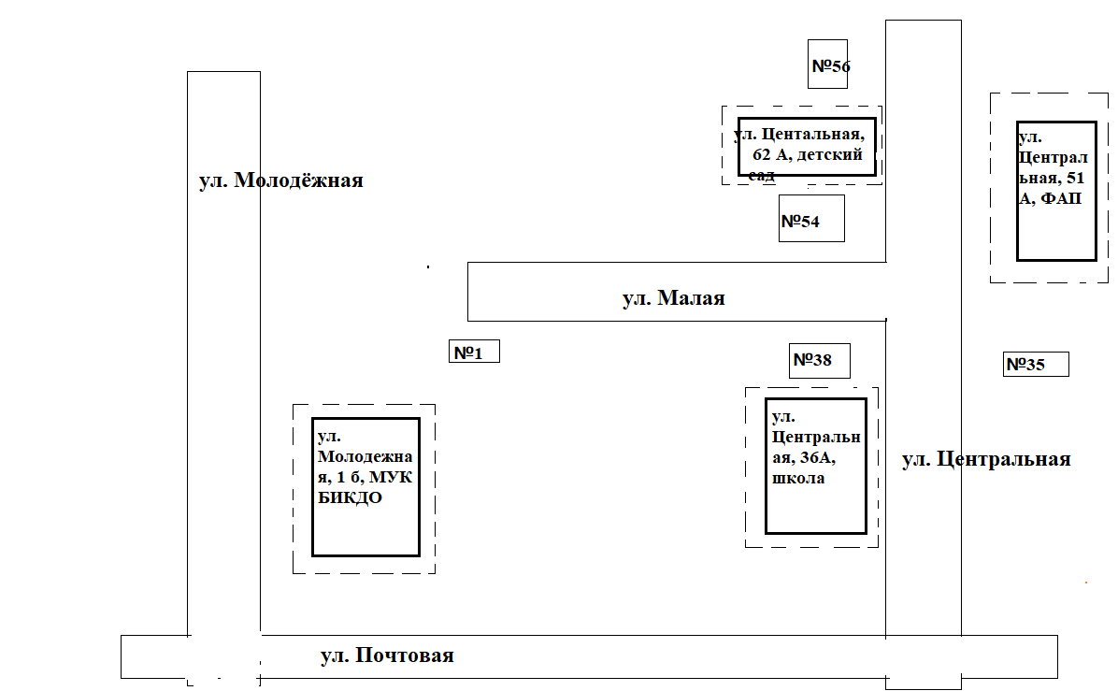
300 м
Детская площадка
ул. Центральная, 36Е
350 м
Усть-Карское ПО ул. Центральная 30
300 м
Магазин ул. Центральная 28

СХЕМА № 33

границ прилегающих территорий
Наименование организации, объекта | Место нахождения организации, объекта
Фельдшерско-акушерский пункт | с. Нижняя Куэнга, ул. Нагорная, 11А
МОУ «Нижнекуэнгинская основная общеобразовательная школа» | с. Нижняя Куэнга, ул. Нагорная, 11
СДК с. Нижняя Куэнга | с. Нижняя Куэнга, ул. Нагорная, д.11Б

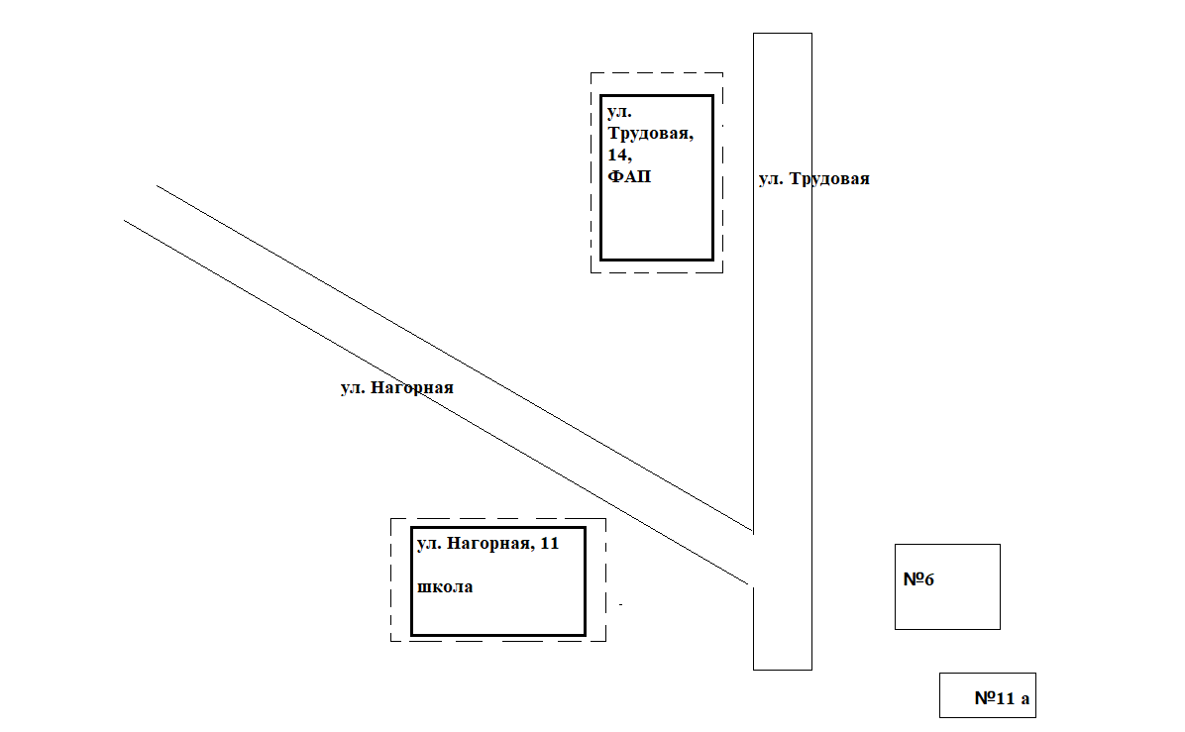
СДК
ул. Нагорная, 11Б
ул. Нагорная, 11А
ФАП
20 Магазин
60 м

СХЕМА № 34
границ прилегающих территорий
Наименование организации, объекта | Место нахождения организации, объекта
Фельдшерско-акушерский пункт | с. Усть – Курлыч, ул. Конторская, 24 пом.2
Филиал МОУ «Усть-Наринзорская основная общеобразовательная школа» - Усть-Курлычинская начальная общеобразовательная школа | с. Усть – Курлыч, ул. Конторская, 24 пом.1
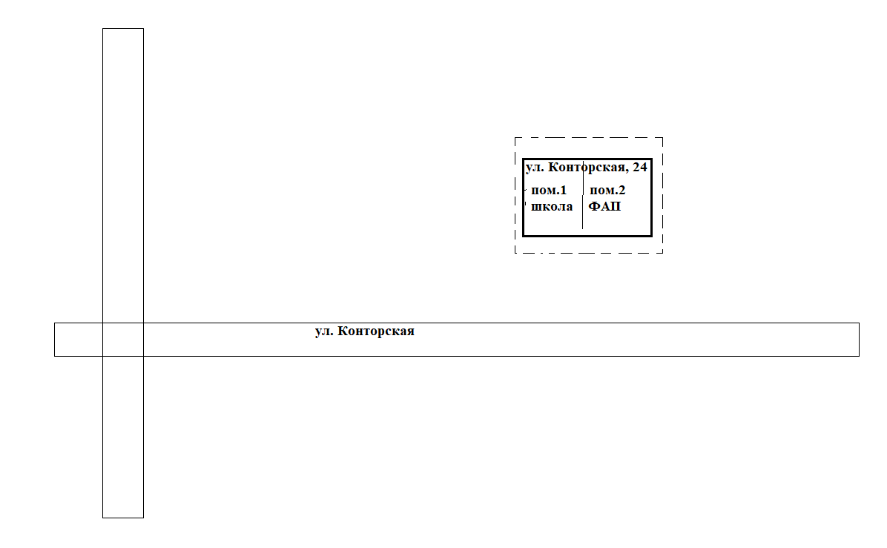
ул. Конторская, 14
ФАП

70м

СХЕМА № 35
границ прилегающих территорий
Наименование организации, объекта | Место нахождения организации, объекта
Фельдшерско-акушерский пункт | с. Большие Боты, ул. Шликинская, 44
МОУ «Ботовская средняя общеобразовательная школа» | с. Большие Боты, ул. Нагорная,20
МУК "Библиотечно-информационное и культурно-досуговое объединение" сельского поселения "Ботовское" | с. Большие Боты, ул. Шилкинская, 26
Детская площадка с. Большие Боты | с. Большие Боты, ул.
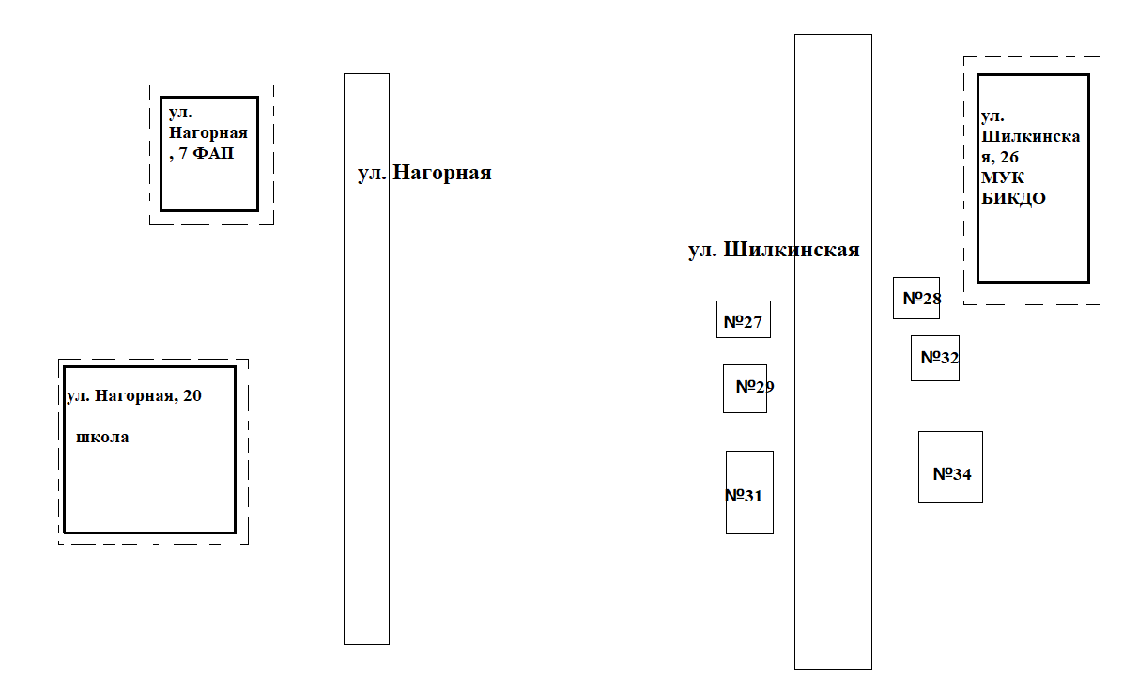

ул. Шилкинская, 44
ФАП
Магазин ул. Шилкинская д 56
50 м
Детская площадка, ул. Шилкинская
200 м
800 м
Магазин ул. Шилкинская,30
СХЕМА № 36
границ прилегающих территорий
Наименование организации, объекта | Место нахождения организации, объекта
Фельдшерско-акушерский пункт | с. Мангидай, ул. Речная, 16
МУК "Библиотечно-информационное и культурно-досуговое объединение" сельского поселения "Ботовское" | с. Мангидай, ул. Центральная,17
Детская площадка с. Мангидай | с. Мангидай, ул. Центральная, 17
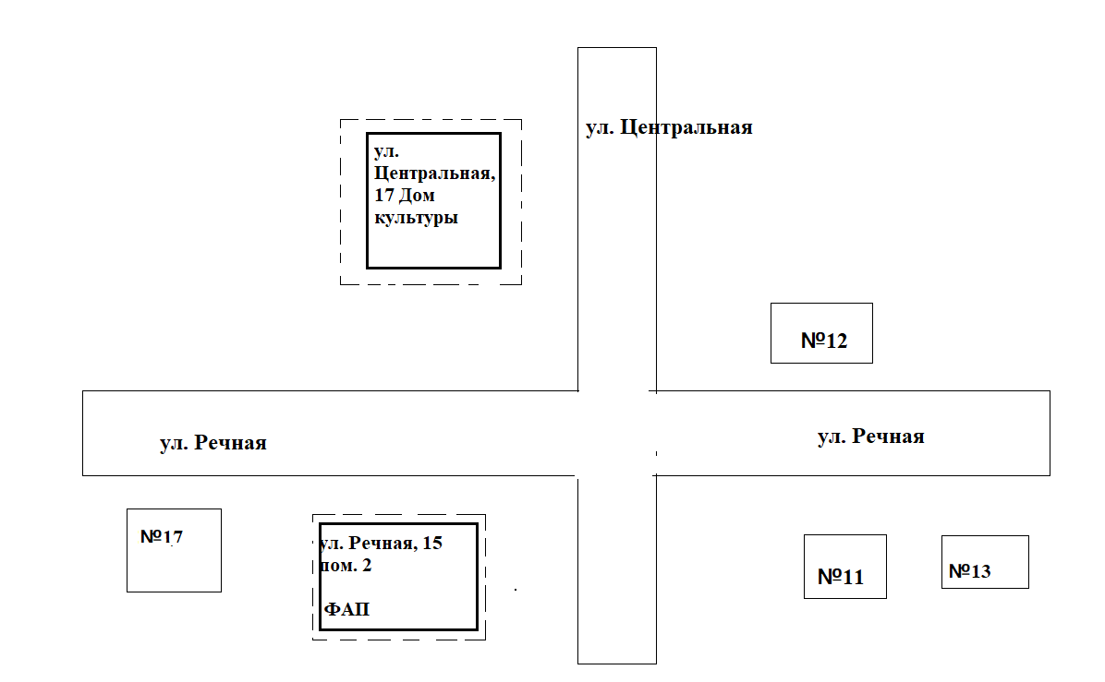
Детская
площадка
600 м
ул. Речная, 15
200 м
ФАП
Ул. Речная, 16

СХЕМА № 37
границ прилегающих территорий
Наименование организации, объекта | Место нахождения организации, объекта
Фельдшерско-акушерский пункт | с. Усть-Начин, ул. Речная, 3
Филиал МОУ «Шилкинско-Заводская средняя общеобразовательная школа» - Усть-Начинская начальная общеобразовательная школа (находится на территории сельского поселения «Усть-Начинское») | с. Усть-Начин, ул. Набережная, 14
МУК "Библиотечно-информационное и культурно-досуговое объединение сельского поселения "Усть-Начинское" муниципального района "Сретенский район" | с. Усть-Начин, ул. Набережная, 23

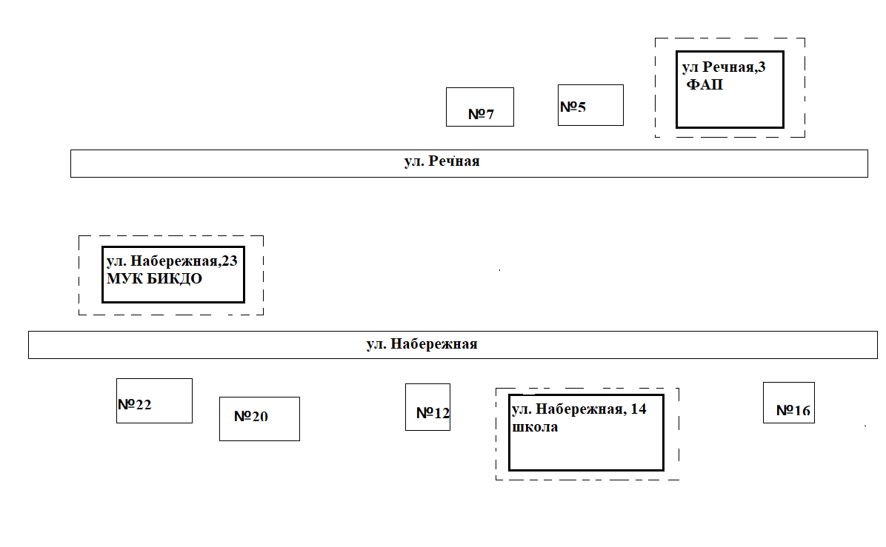

СХЕМА № 38
границ прилегающих территорий
Наименование организации, объекта | Место нахождения организации, объекта
Фельдшерско-акушерский пункт | с. Аргун, ул. Попова,2
Филиал МОУ «Ботовская средняя общеобразовательная школа» - Аргунская начальная общеобразовательная школа | с. Аргун, ул. Набережная, 3
СДК с. Аргун | с. Аргун, ул. Набережная, 1
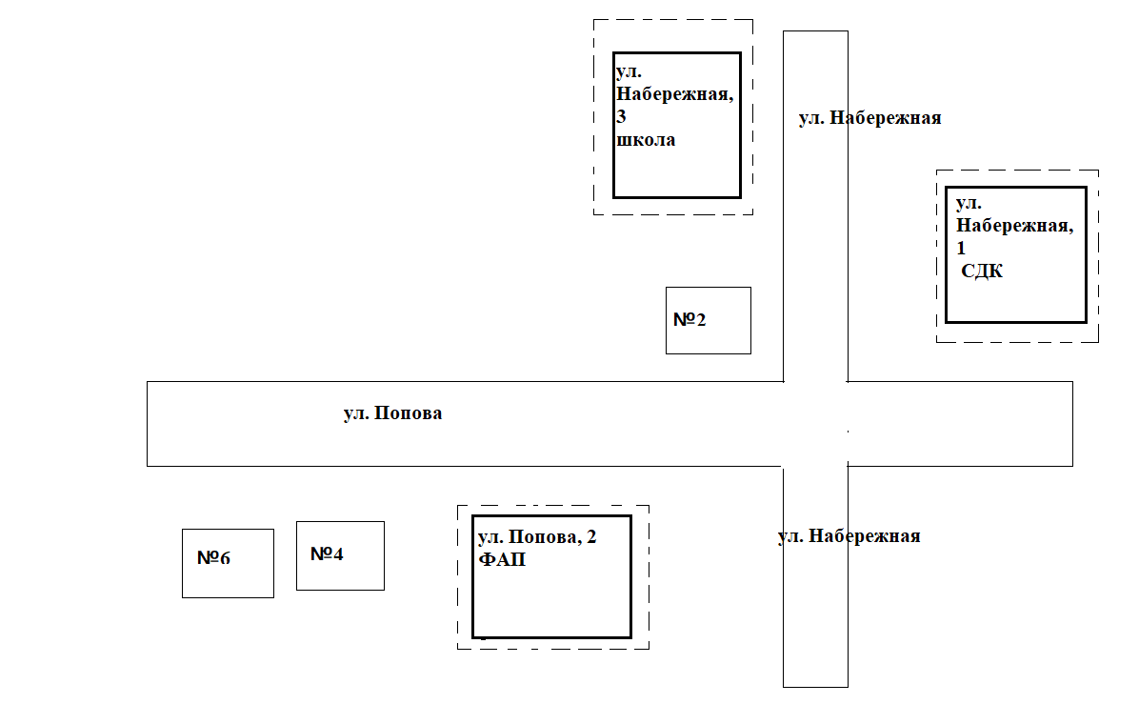

СХЕМА № 39
границ прилегающих территорий
Наименование организации, объекта | Место нахождения организации, объекта
МОУ «Сретенская основная общеобразовательная школа №2» | г. Сретенск, ул. Набережная, 21
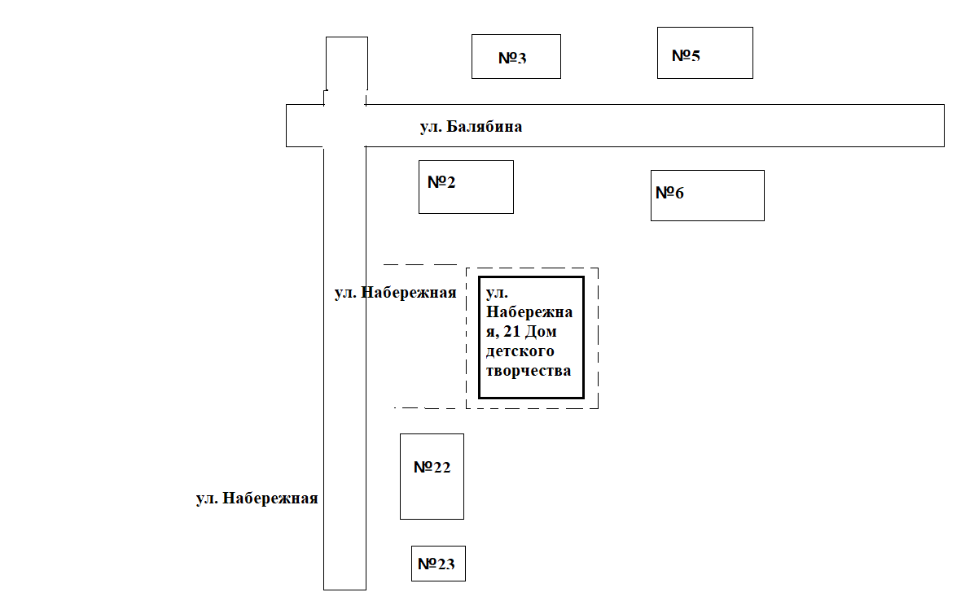
25м
Ул. Набережная,21 школа

СХЕМА № 40
границ прилегающих территорий
Наименование организации, объекта | Место нахождения организации, объекта
МУДО "Сретенский Дом детского творчества" | г. Сретенск, ул. Набережная, 3

Ул. Набережная

98 м
93м

№ 6 ул. Набережная
ул. Набережная, 3
ДДТ

№1 ул. Набережная

СХЕМА № 41
границ прилегающих территорий
Наименование организации, объекта | Место нахождения организации, объекта
Филиал МОУ «Шилкинско-Заводская средняя общеобразовательная школа» - Старолончаковская начальная общеобразовательная школа | с. Старолончаково, ул. Центральная,1
Фельдшерско-акушерский пункт | с. Старолончаково, ул. Зелёная, 16 пом.2
МУК "Библиотечно-информационное и культурно-досуговое объединение сельского поселения "Шилкинско-Заводского" муниципального района "Сретенский район" | с. Старолончаково, ул. Центральная, 1

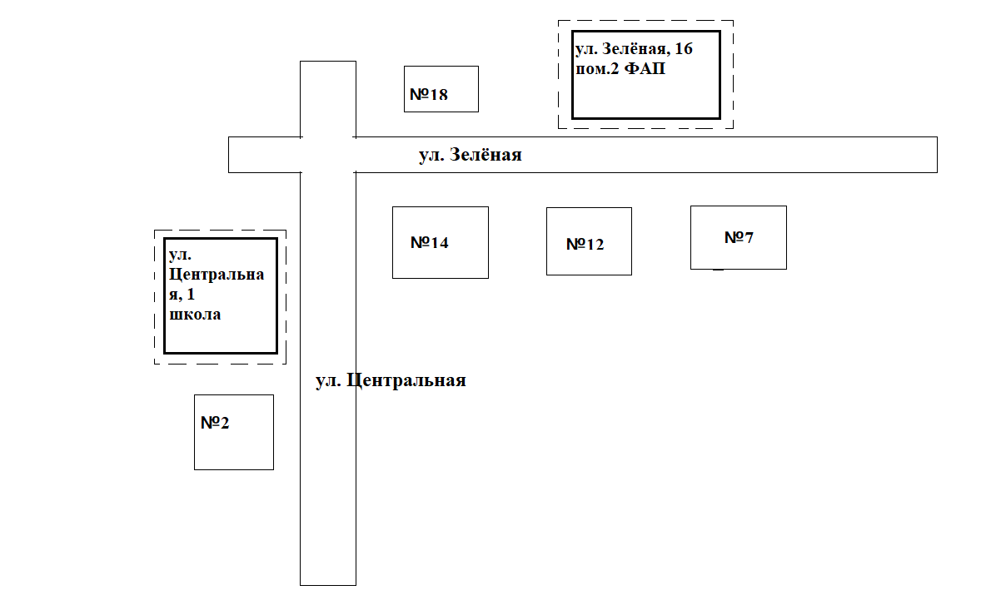
МУК БИКДО
122м
ул. Зеленая, 1А

СХЕМА № 42
границ прилегающих территорий
Наименование организации, объекта | Место нахождения организации, объекта
МУДО «Загородный детский оздоровительно – образовательный лагерь» "ВЫМПЕЛ" | пгт. Кокуй, пос. Вавилон, ул. Лагерная, 1
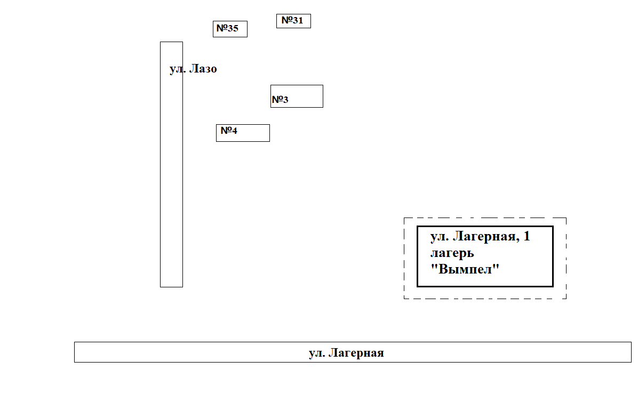

СХЕМА № 43
границ прилегающих территорий
Наименование организации, объекта | Место нахождения организации, объекта
МУК "Библиотечно-информационное и культурно-досуговое объединение" городского поселения "Сретенское" | г. Сретенск, ул. Клубная, 1

ул. Первомайская

Магазин ул. Первомайская 26
№24

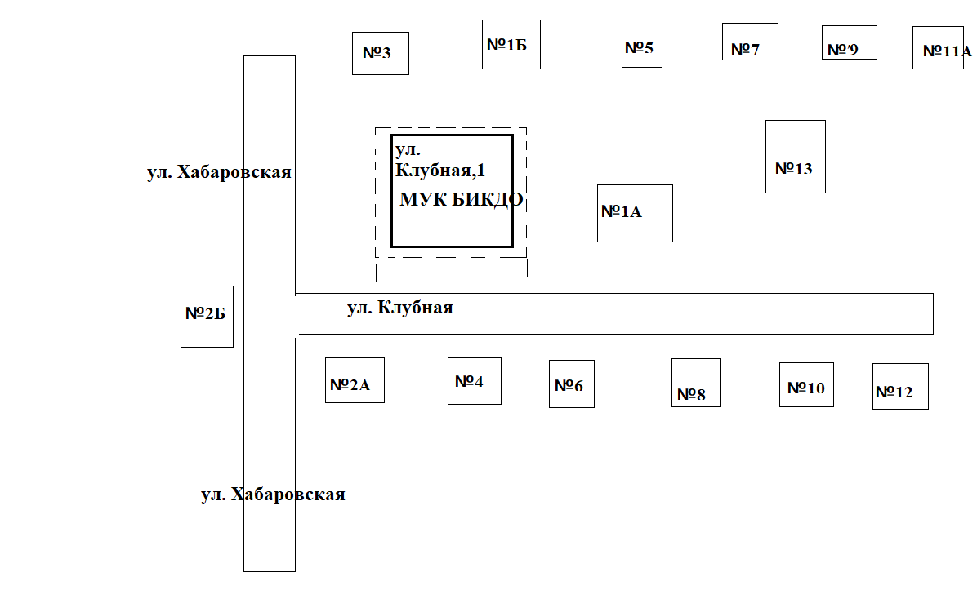
155 м
СХЕМА № 44
границ прилегающих территорий
Наименование организации, объекта | Место нахождения организации, объекта
МУК "Сретенский районный краеведческий музей" | г. Сретенск, ул. Луначарского, 213

Магазин ул. Луначарского 201

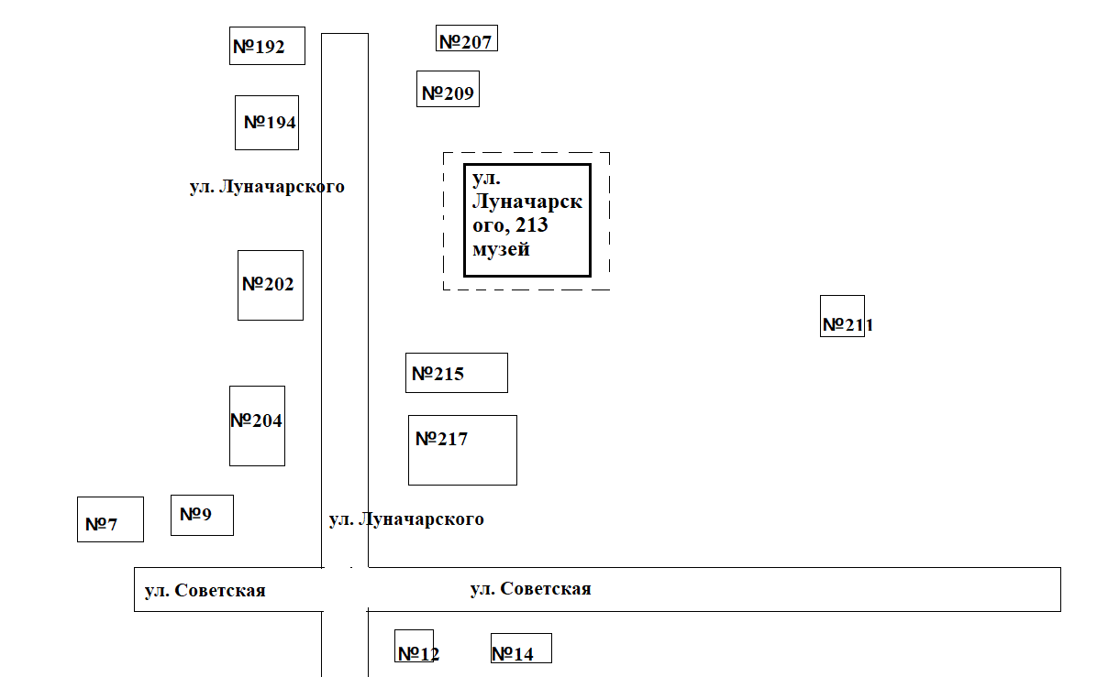
162 м

СХЕМА № 45
границ прилегающих территорий
Наименование организации, объекта | Место нахождения организации, объекта
Служба пгт. Кокуй | пгт. Кокуй, ул. Зелёная, 1

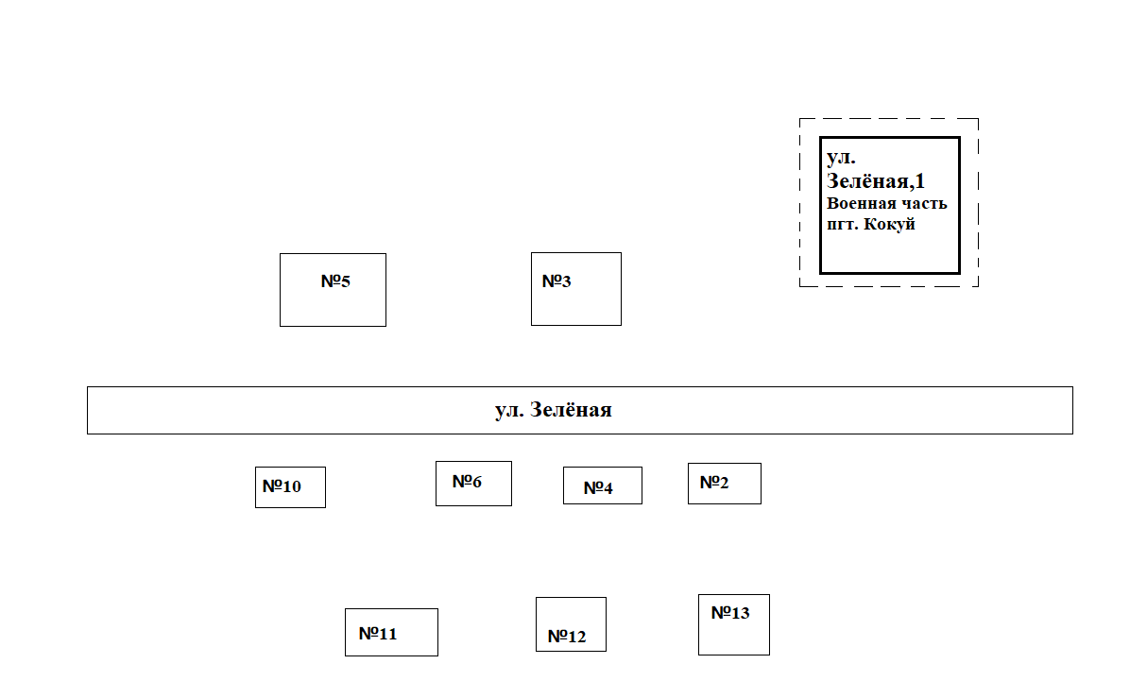

СХЕМА № 46
границ прилегающих территорий
Наименование организации, объекта | Место нахождения организации, объекта
Дивизион пограничных сторожевых катеров | г. Сретенск, ул. Заречная, 1

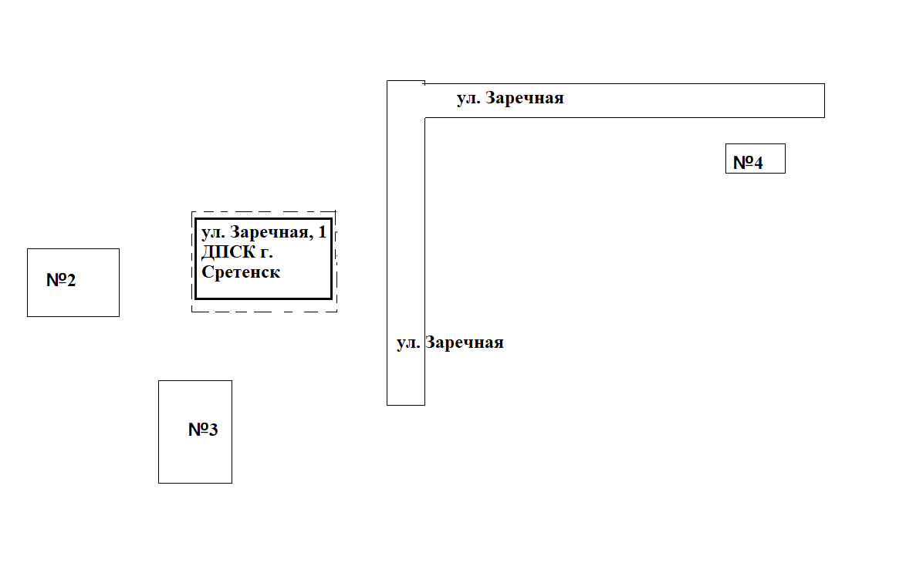

СХЕМА № 47
границ прилегающих территорий
Наименование организации, объекта | Место нахождения организации, объекта
"Автопредприятие Сретенск" | г. Сретенск, ул. Ефремова, 1

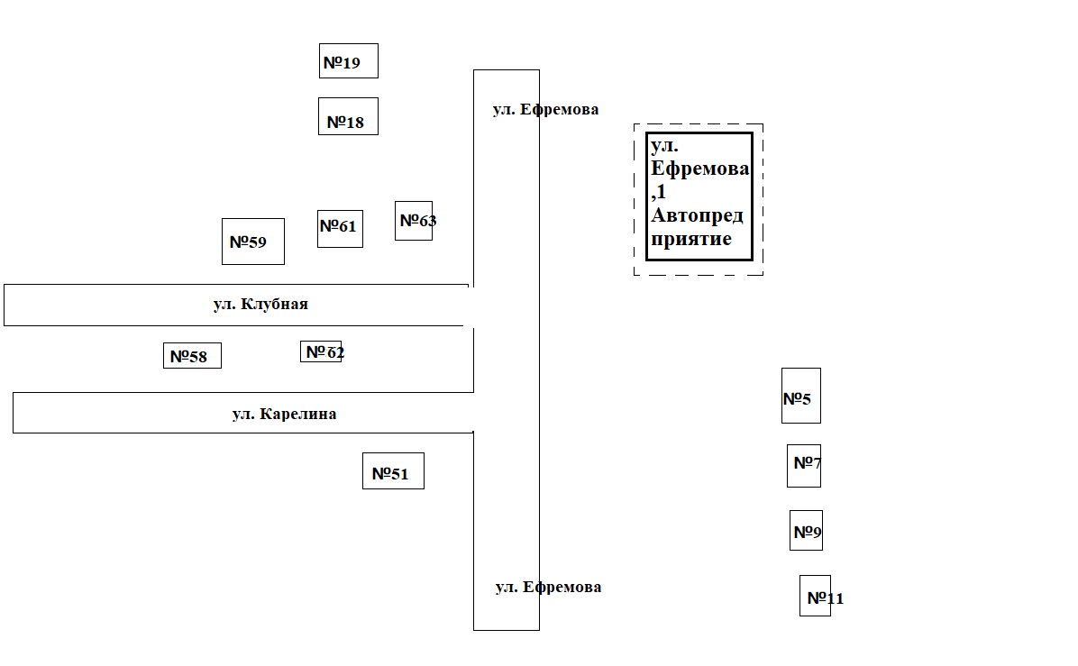
180 м

СХЕМА № 48
границ прилегающих территорий
Наименование организации, объекта | Место нахождения организации, объекта
МОУ «Сретенская средняя общеобразовательная школа № 1» | г. Сретенск, ул. Чернышевского, 143

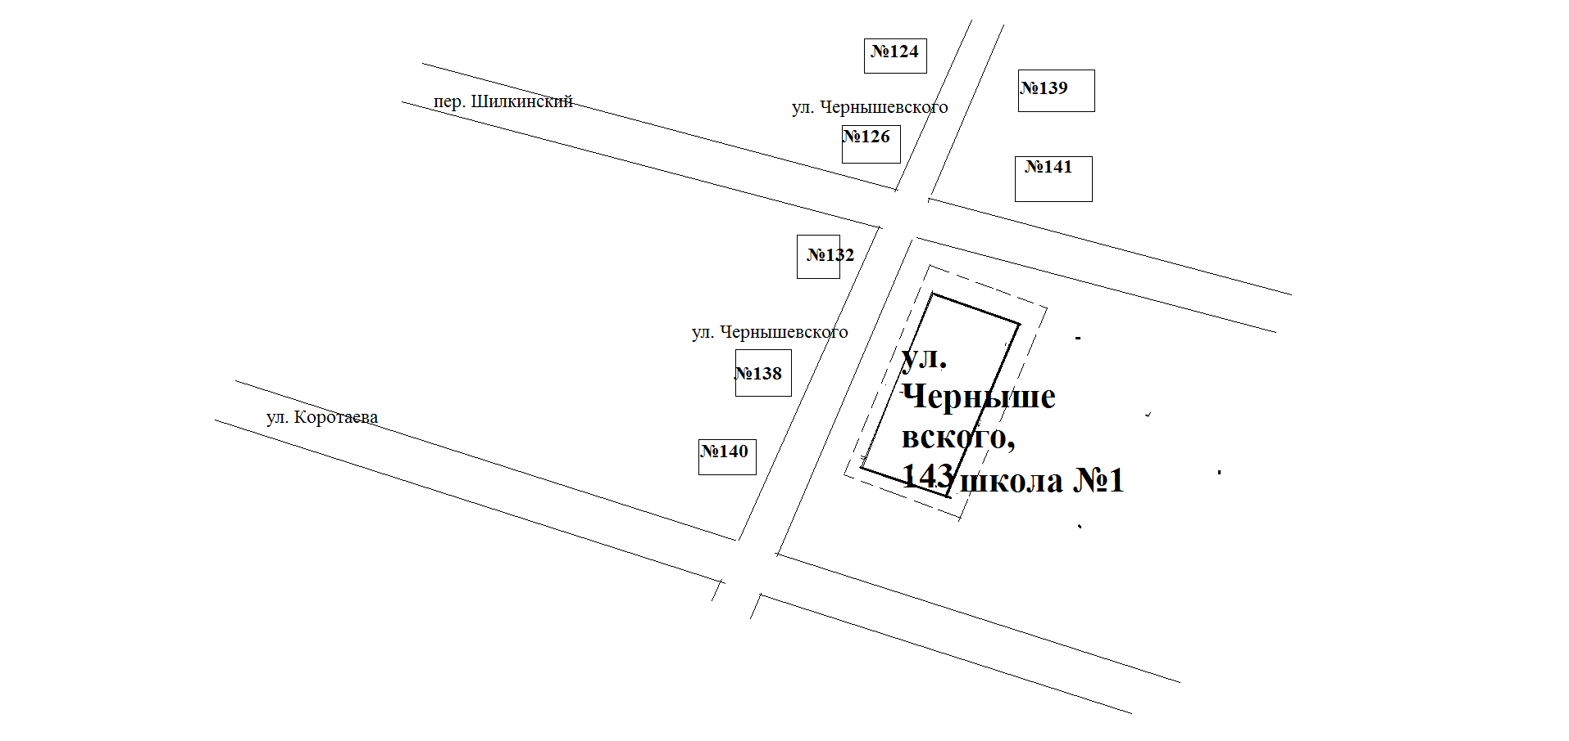
86м
75 м
170 м

СХЕМА № 49
границ прилегающих территорий
Наименование организации, объекта | Место нахождения организации, объекта
РЖД ж/д ст. Кокуй | пгт. Кокуй, ул. Заводская, 1
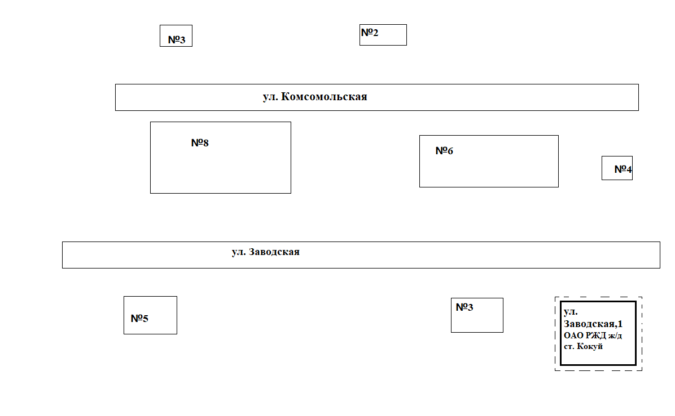
84м
70м
48м

СХЕМА № 50
границ прилегающих территорий
Наименование организации, объекта | Место нахождения организации, объекта
Волейбольная спортивная площадка г. Сретенск | г. Сретенск, ул. Кочеткова, 10
МУДО «Сретенская ДЮСШ» | г. Сретенск, ул. Луначарского №194, № 196
МУДО Детская школа искусств г. Сретенск | г. Сретенск, ул. Кочеткова, 1
Детская школа искусств, ул. Кочетков,1
ул.Луначасрского, №194, №196
ДЮСШ
Волейбольная спортивная площадка
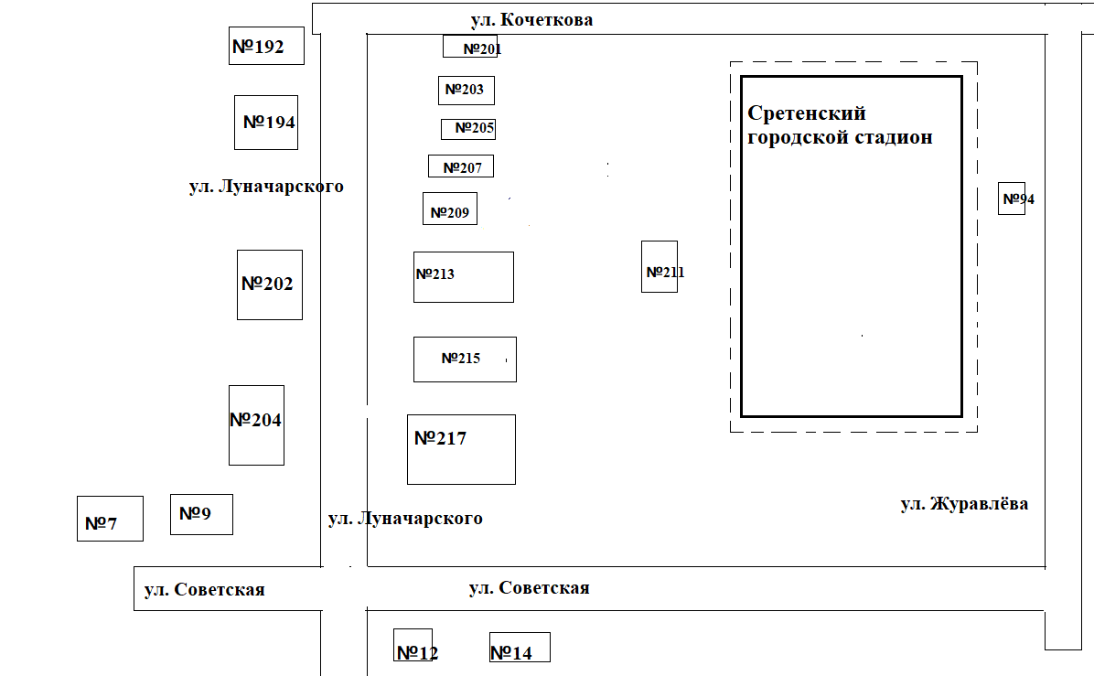
СХЕМА № 51
границ прилегающих территорий
Наименование организации, объекта | Место нахождения организации, объекта
РЖД ж/д ст. Сретенск | г. Сретенск, ул. Вокзальная, 6
Частное учреждение здравоохранения «Сретенская «РЖД-Медицина» город Шилка» | г. Сретенск, ул. Вокзальная, 8

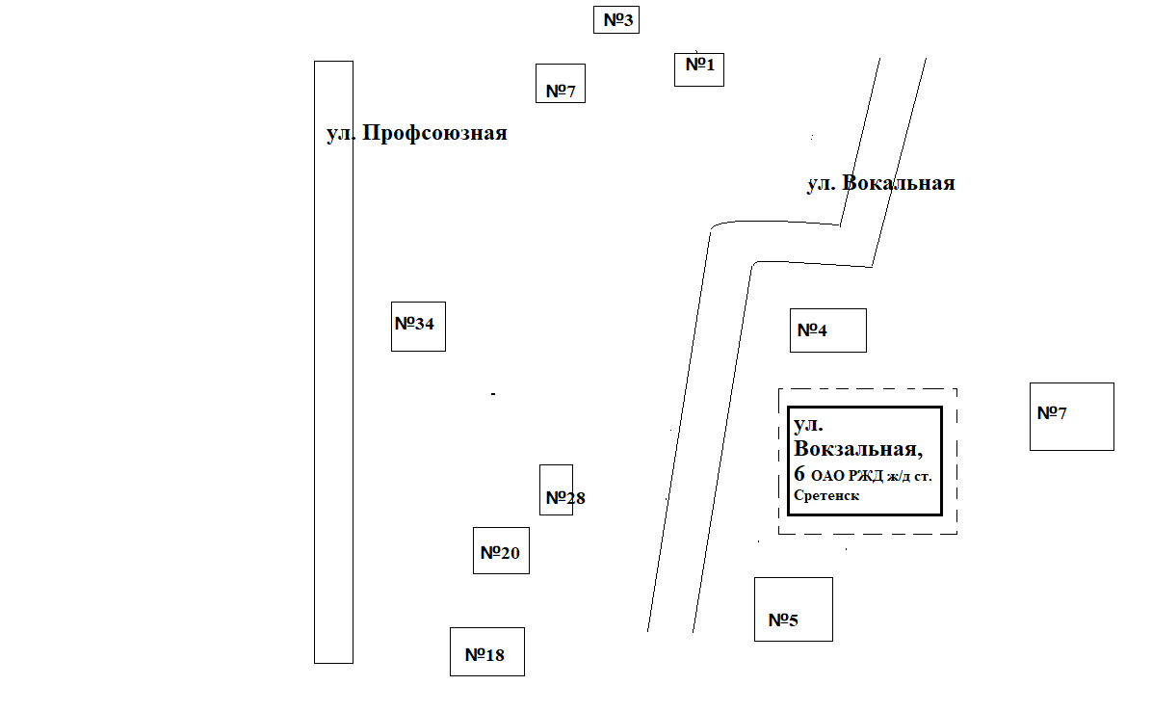
ул. Вокзальная, 8

СХЕМА № 52
границ прилегающих территорий
Наименование организации, объекта | Место нахождения организации, объекта
МОУ «Сретенская основная общеобразовательная школа №2» | г. Сретенск, ул. Новая, 11

ул. Новая, №6
ул. Новая, №9

ул. Бутина,22
75 м
69 м
100 м
ул. Новая, 11

школа
ул. Новая, № 13
ул. Новая, № 8
ул. Бутина

СХЕМА № 53
границ прилегающих территорий
Наименование организации, объекта | Место нахождения организации, объекта
Государственное учреждение социального обслуживания "Сретенский комплексный центр социального обслуживания населения "Березка" Забайкальского края | Сретенский район, г. Сретенск , 2-я Железнодорожная ул. 1

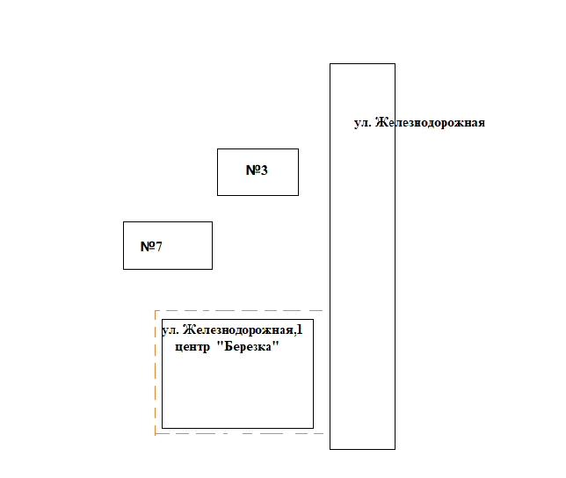

СХЕМА № 54
границ прилегающих территорий
Наименование организации, объекта | Место нахождения организации, объекта
Фельдшерско-акушерский пункт | с. Горбица, ул. Набережная, 20

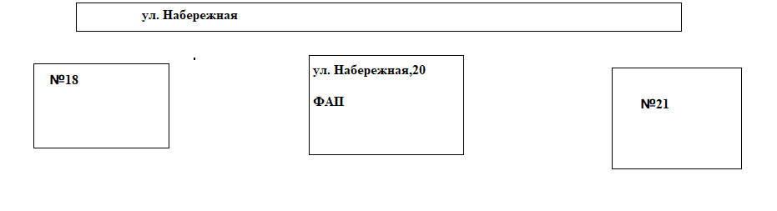

СХЕМА № 55
границ прилегающих территорий
Наименование организации, объекта | Место нахождения организации, объекта
Фельдшерско-акушерский пункт | с. Нижние Куларки, ул. Набережная, 24 а

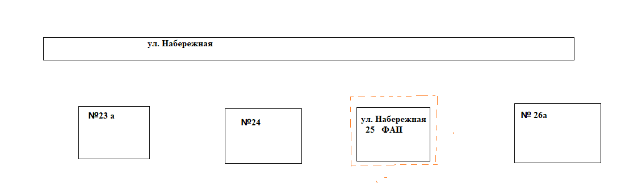
ул. Набережная, 24а
ФАП

СХЕМА № 56
границ прилегающих территорий
Наименование организации, объекта | Место нахождения организации, объекта
Фельдшерско-акушерский пункт | с. Делюн, ул. Центральная, 20
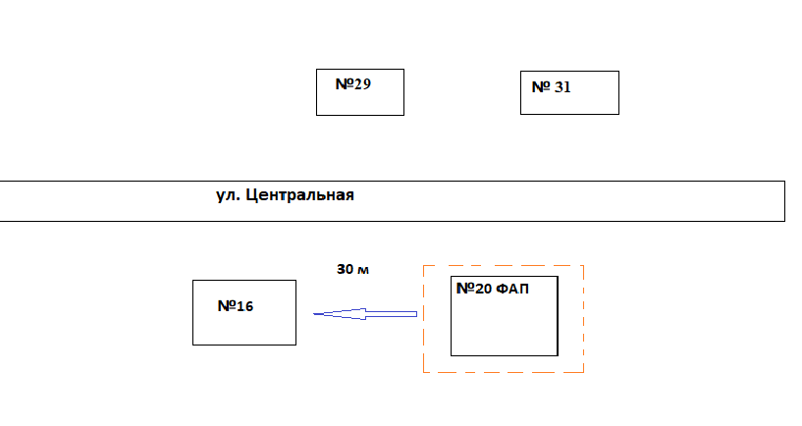

СХЕМА № 57
границ прилегающих территорий
Наименование организации, объекта | Место нахождения организации, объекта
ГПОУ №30 «Кокуйское общепрофессиональное училище» | Сретенский район, пгт. Кокуй, ул.ПУ-30

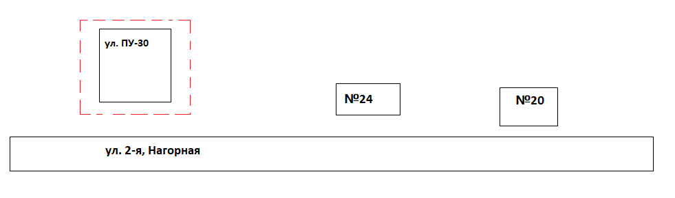

СХЕМА № 58
границ прилегающих территорий
Наименование организации, объекта | Место нахождения организации, объекта
ГУЗ «Сретенская центральная районная больница» | г. Сретенск, ул. Журавлева, 69

